«УТВЕРЖДАЮ»

Директор
МУ «Дирекция спортивных сооружений»

____________________ С.В. Стрекаловский

ДОКУМЕНТАЦИЯ

об аукционе на право заключения договора аренды муниципального имущества, находящегося в собственности городского округа Люберцы Московской области и принадлежащего Муниципальному учреждению «Дирекция спортивных сооружений» на праве оперативного управления

(в электронной форме)

Дата начала подачи/приема заявок: 15.02.2021

Дата окончания подачи/ приема заявок: 09.03.2021в 09 час. 00 мин.

Дата аукциона: 11.03.2021 в 11 час. 00 мин.

2021 год

1. Правовое регулирование

Аукцион в электронной форме, открытый по составу участников и форме подачи предложений, проводится в соответствии с:
- Гражданским кодексом Российской Федерации;
- Федеральным законом от 26.07.2006 № 135-ФЗ «О защите конкуренции»;
- приказом Федеральной антимонопольной службы от 10.02.2010 № 67 «О порядке проведения конкурсов или аукционов на право заключения договоров аренды, договоров безвозмездного пользования, договоров доверительного управления имуществом, иных договоров, предусматривающих переход прав в отношении государственного или муниципального имущества, и перечне видов имущества, в отношении которого заключение указанных договоров может осуществляться путем проведения торгов в форме конкурса»;
- Решением Совета депутатов муниципального образования городской округ Люберцы Московской области № 166/19 от 31.01.2018
- Разрешением Администрации муниципального образования Люберецкий муниципальный район Московской области №58ВН от 10.09.2020 г. (Приложение 1);
- иными нормативными правовыми актами.
- Настоящей документацией об аукционе

2. Извещение о проведении аукциона в электронной форме

2.1. Арендодатель – Муниципальное учреждение «Дирекция спортивных сооружений», принимающее решение о проведении аукциона в электронной форме, об отказе от проведения аукциона, об условиях аукциона в электронной форме (в том числе о начальной цене предмета аукциона, условиях и сроках договора аренды), отвечающий за соответствие Объекта аукциона характеристикам, указанным в Документации об аукционе в электронной форме, за своевременное опубликование Извещения о проведении аукциона в электронной форме в порядке, установленном для официального опубликования (обнародования) муниципальных правовых актов по месту нахождения Объекта аукциона, за заключение договора аренды Объекта аукциона, в том числе за соблюдение сроков его заключения.
Наименование Муниципальное учреждение «Дирекция спортивных сооружений» муниципального образования городской округ Люберцы Московской области
Место нахождения: 140005, г. Люберцы, Октябрьский проспект, д.202.
Адрес электронной почты: torpedostadium@gmail.com
+7 (495) 567-43-74

2.2. Организатор аукциона – орган, осуществляющий функции по организации и проведению аукциона, утверждающий Документацию об аукционе в электронной форме, состав Аукционной комиссии, обеспечивающий прием и возврат задатков в установленном порядке.
Наименование Муниципальное учреждение «Дирекция спортивных сооружений» муниципального образования городской округ Люберцы Московской области
Место нахождения: 140005, г. Люберцы, Октябрьский проспект, д.202.
Адрес электронной почты: torpedostadium@gmail.com
+7 (495) 567-43-74

2.3. Оператор электронной площадки – юридическое лицо из числа юридических лиц, включенных в утверждаемый Правительством Российской Федерации перечень юридических лиц для организации продажи государственного или муниципального имущества в электронной форме, зарегистрированных на территории Российской Федерации, владеющих сайтом в информационно телекоммуникационной сети "Интернет" (далее - электронная площадка, сеть "Интернет"), соответствующим требованиям к технологическим, программным, лингвистическим, правовым и организационным средствам обеспечения пользования сайтом сети "Интернет", на котором будет проводиться продажа в электронной форме, утверждаемым Министерством экономического развития Российской Федерации.

Наименование: Общество с ограниченной ответственностью «РТС-тендер», ИНН 7710357167, КПП 773001001
Место нахождения: 121151, г. Москва, набережная Тараса Шевченко, д. 23А, этаж 25, помещение №1.
Адрес сайта: www.rts-tender.ru.
Адрес электронной почты: iSupport@rts-tender.ru
Тел.: +7(499)653-77-00

Предмет аукциона в электронной форме: право заключения договора аренды муниципального имущества, находящегося в собственности городского округа Люберцы Московской области и принадлежащего Муниципальному учреждению «Дирекция спортивных сооружений» на праве оперативного управления

2.4. Сведения об Объекте (лоте) аукциона

Лот № 1.
Наименование Объекта (лота) аукциона: Здание, назначение: нежилое – гараж, общая площадь 77,3 кв.м, кадастровый номер 50:22:0030606:1410 на земельном участке площадью 386 кв.м., категория земель: земли населенных пунктов, разрешенное использование: под гараж, для иных видов жилой застройки, кадастровый номер 50:22:0030606:8969.
под размещение автосервиса
Назначение: Здание, назначение нежилое- гараж;
Место расположения (адрес) Объекта (лота) аукциона: Московская область, городской округ Люберцы, р.п. Малаховка, Быковское шоссе, д.47.
Транспортная доступность: Пешеходная досягаемость от остановок общественного транспорта. Район расположения вблизи жилых квартал поселка.
Кадастровый номер здания: 50:22:0030606:1410
Кадастровый номер земельного участка: 50:22:0030606:8969
Площадь, кв.м: здание, назначение нежилое – гараж 77,3; земельный участок – 386 кв. м.
Этажность (этаж): Этаж № 01
Наличие отдельного входа: отсутствует
Фотоматериалы: Приложение № 3
Правоудостоверяющий документ: Постановление администрации муниципального образования городской округ Люберцы Московской области №1089-ПА от 27.03.2020 и Постановление администрации муниципального образования городской округ Люберцы Московской области №3394-ПА от 19.11.2020 (Приложение № 1)
Описание, технические характеристики и иные сведения об Объекте (лоте) аукциона год постройки здания — 2007, фундамент – бетонный ленточный, стены - кирпичные; перекрытия ж/б плиты; полы – цементные; в помещении имеется центральное отопление от предприятий на газе, электроосвещение. Здание, назначение нежилое – гаражный бокс. Состояние здания- неудовлетворительное, отсутствует или разбита кирпичная кладка, проемы выломаны. Требуется ремонт. Иные сведения об Объекте (лоте) аукциона указаны в техническом паспорта паспорте от 12.03.2007, выданном Люберецким филиалом ГУП МО «Московское областное бюро технической инвентаризации» (приложение 2).
Ограничения (обременения) права: не зарегистрированы
Начальная (минимальная) цена лота определена на основании отчета (независимой оценки) №308 от 23.12.2020 об определении рыночной стоимости. Оценочная компания: ООО «Оценка собственности».
Начальный размер годовой арендной платы (цена лота): 109 517 (сто девять тысяч пятьсот семнадцать) рублей 00 копеек без налога на добавленную стоимость, без учета эксплуатационных и коммунальных платежей.
«Шаг аукциона» - 5 475 (Пять тысяч четыреста семьдесят пять) рублей 85 коп - 5% от начальной цены аукциона.
Сумма задатка – 16 427 (шестнадцать тысяч четыреста двадцать семь) рублей 55 коп - 15% от начальной цены аукциона.
Срок внесения задатка: с 15.02.2021 по 09.03.2021
Срок действия договора: 10 (десять) лет.
Целевое назначение: размещение автосервиса
Передача прав третьим лицам / субаренда: передача прав по договору аренды третьим лицам не допускается.
Требования к техническому состоянию муниципального имущества, которым это имущество должно соответствовать на момент окончания срока договора: возможно проведение перепланировки и переоборудования арендуемого помещения, вызванных потребностями арендатора, только с письменного разрешения собственника и получения согласований в установленном законом порядке. Помещение должно быть передано арендодателю в удовлетворительном состоянии со всеми произведенными перестройками, переделками и улучшениями, составляющими принадлежность помещения и неотделимыми без вреда для конструкций помещения. Стоимость произведенных улучшений не возмещается.

Требования к качеству, техническим характеристикам товаров (работ, услуг), поставка (выполнение, оказание) которых происходит с использованием Объекта (лота) аукциона: Победитель аукциона или Участник, с которым заключается договор аренды имеет право использовать Объект (лот) аукциона исключительно по целевому назначению, указанному в п.2.4 настоящей Документации об аукционе.

Размер обеспечения исполнения договора аренды: требование об обеспечении исполнения договора не установлено

Срок и порядок предоставления обеспечения исполнения договора аренды: требование об обеспечении исполнения договора не установлено

2.5. Место, сроки приема/подачи Заявок и проведения аукциона
2.5.1. Место приема/подачи Заявок: электронная площадка www.rts-tender.ru.
2.5.2.Дата начала срока приема/подачи Заявок: 15.02.2021 в 09 час. 00 мин. Подача Заявок осуществляется круглосуточно
2.5.3. Дата и время срока окончания приема/подачи Заявок и начала их рассмотрения: 09.03.2021 в 09 час. 00 мин.
2.5.4. Дата и время окончания рассмотрения Заявок: 10.03.2021 в 17 час. 00 мин.
2.5.5. Дата и время проведения аукциона: 11.03.2021 в 11 час. 00 мин.
2.5.6. Срок, в течение которого возможно отказаться от проведения аукциона: с 15.02.2021 09:00 по 26.02.2021 18:00.

3. Информационное обеспечение, срок, место и порядок предоставления Документации об аукционе в электронной форме
3.1. Информация о проведении аукциона в электронной форме размещается на Официальном сайте Российской Федерации в информационно-телекоммуникационной сети «Интернет» для размещения информации о проведении торгов: www.torgi.gov.ru (далее – Официальный сайт торгов), а также на сайте Оператора электронной площадки: www.rts-tender.ru. Все приложения к Документации об аукционе в электронной форме являются ее неотъемлемой частью.
3.2. Дополнительно информация о проведении аукциона в электронной форме размещается:
- на Едином портале торгов Московской области - www.torgi.mosreg.ru (далее – ЕПТ МО);
-на сайте администрации городского округа Люберцы Московской области http://www.люберцы.рф/
3.3. Документация об аукционе может быть предоставлена любому заинтересованному лицу на бумажном носителе бесплатно в период заявочной кампании при направлении письменного обращения на почтовый адрес МУ «Дирекция спортивных сооружений»», указанный 2.3 Извещения, либо нарочно.
3.4. Документация об аукционе в электронной форме на бумажном носителе предоставляется в течение двух рабочих дней с момента поступления запроса (в дни и время, установленные для приема заявок).
3.5. Предоставление Документации об аукционе в электронной форме на бумажном носителе осуществляется по месту нахождения МУ «Дирекция спортивных сооружений», г. Люберцы, Октябрьский проспект, д.202, кабинет №7.
3.6. Любое заинтересованное лицо вправе направить в форме электронного документа Оператору электронной площадки запрос о разъяснении положений Документации об аукционе в электронной форме.
3.7. Оператор электронной площадки в течение двух часов с момента получения запроса направляет его Организатору аукциона в электронной форме.
3.8. В течение двух рабочих дней с даты поступления указанного запроса Организатор аукциона в электронной форме обязан направить Заявителю в форме электронного документа разъяснения положений Документации об аукционе в электронной форме, если указанный запрос поступил от Заявителя не позднее чем за три рабочих дня до даты окончания срока подачи/приема Заявок на участие в аукционе в электронной форме.
3.9. Организатор аукциона в течение одного дня с даты направления разъяснения положений Документации об аукционе в электронной форме размещает такое разъяснение на Официальном сайте торгов с указанием предмета запроса, но без указания заинтересованного лица, от которого поступил запрос.

4. Требования в отношении Объекта (лота) аукциона в электронной форме и к описанию предложения об условиях выполнения работ
4.1. Требования к объему, перечню, качеству и срокам выполнения работ, которые необходимо выполнить в отношении Объекта (лота) аукциона в электронной форме, права на который передаются по договору:
Победитель аукциона или Участник, с которым заключается договор аренды, обязан выполнять все требования в отношении Объекта (лота) аукциона в электронной форме, установленные в договоре аренды Объекта (лота) аукциона в электронной форме (Приложение № 5).
4.2. Требования к качеству, техническим характеристикам товаров (работ, услуг), поставка (выполнение, оказание) которых происходит с использованием Объекта (лота) аукциона в электронной форме:
Победитель аукциона в электронной форме или Участник, с которым заключается договор аренды обязан использовать Объект (лот) аукциона в электронной форме исключительно по целевому назначению.
4.3. Требования к техническому состоянию Объекта (лота) аукциона в электронной форме, права на который передаются по договору, которым Объект (лот) должен соответствовать на момент окончания срока договора аренды:
Объект (лот) аукциона в электронной форме на момент окончания срока действия договора аренды должен соответствовать условиям договора аренды (Приложение № 5).

5. Порядок осмотра Объекта (лота) аукциона в электронной форме
5.1. Осмотр Объекта (лота) аукциона в электронной форме производится без взимания платы, не реже чем через каждые 5 (пять) рабочих дней с даты размещения Извещения о проведении аукциона в электронной форме на Официальном сайте торгов, но не позднее чем за 2 (два) рабочих дня до даты окончания срока подачи заявок на участие в аукционе в электронной форме и обеспечивается Организатором аукциона в электронной форме во взаимодействии с Арендодателем в период заявочной кампании по предварительному согласованию (уточнению) времени проведения осмотра на основании направленного обращения.
5.2. Для осмотра Объекта аукциона с учетом установленных сроков, лицо, желающее осмотреть Объект (лот) аукциона в электронной форме, направляет обращение (Приложение №7) в письменной форме или на адрес электронной почты torpedostadium@gmail.com с указанием следующих данных:
- тема письма: «Запрос на осмотр Объекта (лота) аукциона»;
- Ф.И.О. лица, уполномоченного на осмотр Объекта (лота) аукциона;
- наименование юридического лица (для юридического лица);
- почтовый адрес или адрес электронной почты, контактный телефон
- дата аукциона;
- № лота;
- место расположения (адрес) Объекта (лота) аукциона.
5.3. В течение 2 (двух) рабочих дней со дня поступления обращения организатор аукциона в электронной форме оформляет «смотровое письмо» и направляет его нарочным способом или по электронному адресу, указанному в обращении.
В «смотровом письме» указывается дата осмотра и контактные сведения лица (представителя Арендодателя), уполномоченного на проведение осмотра Объекта (лота) аукциона.

6. Требования к Заявителям / Участникам аукциона в электронной форме

6.1. Участником аукциона в электронной форме может быть любое юридическое лицо независимо от организационно-правовой формы, формы собственности, места нахождения, а также места происхождения капитала или любое физическое лицо, в том числе индивидуальный предприниматель, претендующее на заключение договора.
К Участникам предъявляются следующие требования:
- непроведение ликвидации или отсутствие решения арбитражного суда о признании Участника несостоятельным (банкротом) и об открытии конкурсного производства;
- отсутствие решения о приостановлении деятельности Участника в порядке, предусмотренном Кодексом Российской Федерации об административных правонарушениях;

7. Сроки и порядок регистрации на электронной площадке

7.1. Для обеспечения доступа к участию в аукционе в электронной форме Заявителям необходимо пройти процедуру регистрации в соответствии с Регламентом электронной площадки Оператора электронной площадки, который размещен на сайте www.rts-tender.ru. (далее – электронная площадка).
Регистрация на электронной площадке Заявителей для участия в аукционе осуществляется ежедневно, круглосуточно, но не позднее даты и времени окончания срока приема/подачи Заявок.
Регистрация на электронной площадке осуществляется без взимания платы.
Регистрации на электронной площадке подлежат Заявители, ранее не зарегистрированные на электронной площадке или регистрация которых на электронной площадке была ими прекращена.

8. Порядок приема/подачи/отзыва Заявок

ВНИМАНИЕ!
Условия аукциона в электронной форме, порядок и условия заключения договора аренды
с Участником аукциона в электронной форме являются условиями публичной оферты, а
подача Заявки на участие в аукционе в электронной форме является акцептом такой оферты в соответствии со ст.438 Гражданского кодекса Российской Федерации.

8.1. Для участия в аукционе в электронной форме Заявитель представляет Оператору электронной площадки Заявку на участие в аукционе в электронной форме в сроки, порядке и форме (Приложение № 4), которые установлены в Документации об аукционе в электронной форме с приложением электронных образов документов, указанных в пункте 8.2.
8.2. Заявка на участие в аукционе в электронной форме должна содержать:
8.2.1. Сведения и документы о Заявителе, подавшем такую Заявку:
а) фирменное наименование (наименование), сведения об организационно-правовой форме, о месте нахождения, почтовый адрес (для юридического лица), фамилия, имя, отчество, паспортные данные, сведения о месте жительства (для физического лица), номер контактного телефона;
б) полученную не ранее чем за шесть месяцев до даты размещения на Официальном сайте торгов Извещения о проведении аукциона выписку из единого государственного реестра юридических лиц или нотариально заверенную копию такой выписки (для юридических лиц), полученную не ранее чем за шесть месяцев до даты размещения на Официальном сайте торгов Извещения о проведении аукциона выписку из единого государственного реестра индивидуальных предпринимателей или нотариально заверенную копию такой выписки (для индивидуальных предпринимателей), копии документов, удостоверяющих личность (для иных физических лиц), надлежащим образом заверенный перевод на русский язык документов о государственной регистрации юридического лица или физического лица в качестве индивидуального предпринимателя в соответствии с законодательством соответствующего государства (для иностранных лиц), полученные не ранее чем за шесть месяцев до даты размещения на
Официальном сайте торгов Извещения о проведении аукциона;
в) документ, подтверждающий полномочия лица на осуществление действий от имени Заявителя - юридического лица (копия решения о назначении или об избрании либо приказа о назначении физического лица на должность, в соответствии с которым такое физическое лицо обладает правом действовать от имени Заявителя без доверенности (далее - руководитель). В случае если от имени Заявителя действует иное лицо, Заявка на участие в конкурсе должна содержать также доверенность на осуществление действий от имени Заявителя, заверенную печатью Заявителя и подписанную руководителем заявителя (для юридических лиц) или уполномоченным этим руководителем лицом, либо нотариально заверенную копию такой доверенности. В случае если указанная доверенность подписана лицом, уполномоченным руководителем Заявителя, Заявка на участие в аукционе должна содержать также документ, подтверждающий полномочия такого лица;
г) копии учредительных документов Заявителя (для юридических лиц);
д) решение об одобрении или о совершении крупной сделки либо копия такого решения в случае, если требование о необходимости наличия такого решения для совершения крупной сделки установлено законодательством Российской Федерации, учредительными документами юридического лица и если для Заявителя заключение договора аренды, внесение задатка или обеспечение исполнения договора аренды являются крупной сделкой;
е) заявление об отсутствии решения о ликвидации Заявителя - юридического лица, об отсутствии решения арбитражного суда о признании Заявителя - юридического лица, индивидуального предпринимателя банкротом и об открытии конкурсного производства, об отсутствии решения о приостановлении деятельности Заявителя в порядке, предусмотренном Кодексом Российской
Федерации об административных правонарушениях;
8.2.2. Документы или копии документов, подтверждающие внесение задатка.
8.3. Заявитель вправе подать только одну Заявку в отношении каждого Объекта (лота) аукциона в электронной форме.
8.4. Прием Заявок на участие в аукционе в электронной форме прекращается Оператором электронной площадки с помощью программно-аппаратных средств в дату и время начала рассмотрения Заявок на участие в аукционе в электронной форме.
8.5. Каждая Заявка на участие в аукционе в электронной форме, поступившая в сроки, указанные в
п. 2.5.2. – 2.5.3, регистрируется Оператором электронной площадки.
8.6. Оператор электронной площадки направляет Заявителю в электронной форме подтверждение о регистрации представленной Заявки на участие в аукционе в электронной форме в течение одного рабочего дня с даты получения такой Заявки.
8.7. Заявки, поступившие после окончания установленного срока приема Заявок на участие в аукционе в электронной форме, не рассматриваются и в тот же день Заявитель информируется Оператором электронной площадки об отказе в регистрации такой Заявки.
8.8. Заявка подается по установленной форме (Приложение № 4). Заявка (электронный образ документа) и прилагаемые к ней электронные образы документов представляются Заявителем единовременно. Не допускается раздельная подача Заявки и прилагаемых к ней электронных образов документов, представление дополнительных документов после подачи Заявки или замена ранее поданных документов без отзыва Заявки.
8.9. Заявитель вправе отозвать Заявку в любое время до установленных даты и времени начала рассмотрения Заявок на участие в аукционе в электронной форме, направив об этом уведомление Оператору электронной площадки.
8.10. Изменение Заявки допускается только путем подачи Заявителем новой Заявки в сроки и в порядке, установленные Документацией об аукционе в электронной форме, при этом первоначальная Заявка должна быть отозвана.

9. Порядок рассмотрения Заявок на участие в аукционе в электронной форме

9.1. Не позднее одного часа с момента окончания подачи Заявок на участие в аукционе в электронной форме, указанный в Документации об аукционе в электронной форме, Оператор электронной площадки направляет Организатору аукциона в электронной форме, все зарегистрированные Заявки. В случае установления факта подачи одним Заявителем двух и более Заявок на участие в аукционе в электронной форме в отношении одного и того же Объекта (лота) аукциона в электронной форме при условии, что поданные ранее Заявки таким Заявителем не отозваны, все Заявки на участие в аукционе в электронной форме такого заявителя, поданные в отношении данного Объекта (лота) аукциона в электронной форме, не рассматриваются и возвращаются такому Заявителю.
9.2. Аукционная комиссия рассматривает Заявки на участие в аукционе в электронной форме на предмет соответствия требованиям, установленным Документацией об аукционе в электронной форме, и соответствия Заявителей требованиям, установленным разделом 6 Документации об аукционе в электронной форме.
9.3. Срок рассмотрения Заявок на участие в аукционе в электронной форме не может превышать десяти дней с даты окончания срока подачи Заявок.
9.4. Заявитель не допускается Аукционной комиссией к участию в аукционе в электронной форме, в случаях:
- непредставления документов, определенных пунктом 8.2. настоящей Документации об аукционе в электронной форме, или наличия в таких документах недостоверных сведений;
- несоответствия требованиям, установленным разделом 6 Документации об аукционе в электронной форме;
- невнесения задатка в порядке, размере и сроки, указанные в Документации об аукционе в электронной форме;
- несоответствия Заявки на участие в аукционе в электронной форме требованиям Документации об аукционе в электронной форме;
- наличия решения о ликвидации Заявителя – юридического лица или наличия решения арбитражного суда о признании Заявителя – юридического лица, индивидуального предпринимателя банкротом и об открытии конкурсного производства;
- наличия решения о приостановлении деятельности Заявителя в порядке, предусмотренном Кодексом Российской Федерации об административных правонарушениях, на день рассмотрения Заявки на участие в аукционе;
  - На основании результатов рассмотрения Заявок на участие в аукционе в электронной форме Аукционной комиссией принимается решение о допуске к участию в аукционе в электронной форме Заявителя и о признании Заявителя Участником аукциона в электронной форме или об отказе в допуске такого Заявителя к участию в аукционе в электронной форме, которое оформляется протоколом рассмотрения заявок на участие в аукционе в электронной форме.
  - Организатор аукциона в электронной форме в день подписания протокола рассмотрения заявок размещает его на Официальном сайте торгов, на сайте Оператора электронной площадки.
  - Не позднее следующего рабочего дня после дня подписания протокола рассмотрения заявок на участие в аукционе в электронной форме Оператор электронной площадки всем Заявителям, подавшим Заявки, направляется уведомление о признании их Участниками аукциона в электронной форме или об отказе в признании Участниками аукциона в электронной форме с указанием оснований отказа.
  - Заявителю, не допущенному к участию в аукционе в электронной форме, в случае если в Документации об аукционе в электронной форме было установлено требование о внесении задатка, Оператор электронной площадки возвращает задаток в течение 5 (Пяти) рабочих дней с даты подписания протокола рассмотрения заявок.
  - В случае если принято решение об отказе в допуске к участию в аукционе в электронной форме всех Заявителей или о признании только одного Заявителя Участником аукциона в электронной форме, аукцион в электронной форме признается несостоявшимся. В случае если Документацией об аукционе в электронной форме предусмотрено два и более лота, аукцион в электронной форме признается несостоявшимся только в отношении того лота, решение об отказе в допуске к участию в котором принято относительно всех Заявителей, или решение о допуске к участию в котором и признании участником аукциона в электронной форме принято относительно только одного заявителя.

10. Порядок внесения и возврата задатка

10.1. Если по Объекту (лоту) аукциона в электронной форме устанавливается требование о внесении задатка для участия в аукционе в электронной форме, то Заявители обеспечивают поступление задатков в порядке, в сроки и в размере, указанные в настоящей Документации об аукционе в электронной форме.
10.2. В случае если Заявителем подана Заявка в соответствии с требованиями Документации об аукционе в электронной форме, соглашение о задатке между Организатором аукциона в электронной форме и Заявителем считается совершенным в письменной форме. Заключение договора о задатке (Приложение № 5) не является обязательным.
10.3. Задаток для участия в аукционе в электронной форме вносится в соответствии с порядком, установленным Регламентом Оператора электронной площадки, Соглашением о внесении гарантийного обеспечения, размещенными на сайте Оператора электронной площадки www.rtstender.ru, по следующим банковским реквизитам:
Получатель:ООО «РТС-тендер»;
Наименование банка: Филиал "Корпоративный" ПАО "Совкомбанк"
Расчетный счёт:40702810512030016362
Корр. счёт:30101810445250000360
БИК:044525360 ИНН:7710357167
КПП:773001001
Назначение платежа: «Внесение гарантийного обеспечения по Соглашению о внесении гарантийного обеспечения, № аналитического счета _________, без НДС».

10.4. Плательщиком задатка может быть исключительно Заявитель. Не допускается перечисление задатка иными лицами. Перечисленные денежные средства иными лицами, кроме Заявителя, будут считаться ошибочно перечисленными денежными средствами и возвращены на счет плательщика.
10.5. Документом, подтверждающим поступление задатка на счет, указанный в пункте 10.3 Документации об аукционе в электронной форме, является выписка с этого счета, предоставляемая получателем платежа в Аукционную комиссию.
10.6. Задаток Заявителю, подавшему Заявку после окончания установленного срока приема Заявок на участие в аукционе, возвращается в течение 5 (пяти) рабочих дней с даты подписания Протокола аукциона.
10.7. Задаток Заявителю, отозвавшему Заявку до установленных даты и времени начала рассмотрения заявок (пункт 2.5.3.), возвращается такому Заявителю в течение 5 (пяти) рабочих дней с даты поступления уведомления об отзыве Заявки. В случае отзыва Заявителем Заявки позднее даты начала рассмотрения Заявок задаток возвращается в порядке, установленном для Заявителя, признанного Участником.
10.8. Задаток Заявителя, не допущенного к участию в аукционе в электронной форме, возвращается такому Заявителю в течение 5 (пяти) рабочих дней с даты подписания Протокола рассмотрения заявок.
10.9. Задаток Участника, который участвовал в аукционе в электронной форме, но не стал победителем, за исключением Участника, сделавшего предпоследнее предложение о цене договора аренды, возвращается такому Участнику в течение 5 (пяти) рабочих дней с даты подписания протокола аукциона в электронной форме.
10.10. Задаток Участника, сделавшего предпоследнее предложение о цене договора аренды, возвращается такому Участнику в течение 5 (пяти) рабочих дней с даты подписания договора аренды Арендодателем с Победителем аукциона в электронной форме.
10.11. Задаток Участника, не участвовавшего в аукционе в электронной форме, возвращается в порядке, предусмотренном п. 10.9. Документации об аукционе в электронной форме.
10.12. Задаток, внесенный Победителем аукциона в электронной форме, Единственным участником аукциона в электронной форме или Участником, сделавшим предпоследнее предложение о цене договора аренды (при заключении договора аренды с таким Участником) засчитывается в счет исполнения обязательств по внесению арендной платы за Объект (лот) аукциона в электронной форме. При этом заключение договора аренды для Победителя аукциона в электронной форме или Участника, сделавшего предпоследнее предложение о цене договора аренды, является обязательным.
10.13. В случае отказа либо уклонения Участника, с которым заключается договор аренды, от подписания договора аренды Объекта (лота), задаток ему не возвращается. В случае если один Участник аукциона в электронной форме является одновременно Победителем такого аукциона в электронной форме и его Участником, сделавшим предпоследнее предложение о цене договора аренды, при уклонении указанного Участника аукциона в электронной форме, от заключения договора аренды в качестве Победителя аукциона в электронной форме задаток, внесенный таким Участником, не возвращается.
10.14. В случае отказа Арендодателя от проведения аукциона в электронной форме в установленные сроки (пункт 2.5), поступившие задатки возвращаются Оператором электронной площадки Заявителям в течение 5 (пяти) рабочих дней с даты принятия решения об отказе от проведения аукциона в электронной форме.

11. Аукционная комиссия
11.1. Организатор аукциона до размещения извещения о проведении аукциона принимает решение о создании Аукционной комиссии, определяет ее состав, назначает председателя комиссии.
11.2. Аукционной комиссией осуществляются рассмотрение Заявок и определение участников, ведение протокола рассмотрения заявок на участие в аукционе в электронной форме, протокола аукциона в электронной форме, протокола об отказе от заключения договора аренды, протокола об отстранении Заявителей/ Участников от участия в аукционе в электронной форме.
11.3. Число членов Аукционной комиссии должно быть не менее пяти человек. Аукционная комиссия правомочна осуществлять функции и полномочия, если на ее заседании присутствует не менее пятидесяти процентов общего числа ее членов.
11.4. Аукционная комиссия рассматривает Заявки на предмет их соответствия требованиям, установленным Документацией об аукционе в электронной форме и соответствия Заявителя требованиям, предъявляемым к Участникам.
11.5. На основании результатов рассмотрения Заявок Аукционной комиссией принимается решение о допуске к участию в аукционе в электронной форме Заявителей и о признании Заявителей Участниками, или об отказе в допуске таких Заявителей к участию в аукционе в электронной форме в порядке и по основаниям, предусмотренным разделом 9 Документации об аукционе в электронной форме, которое оформляется Протоколом рассмотрения заявок. Протокол рассмотрения заявок ведется Аукционной комиссией и подписывается всеми присутствующими на заседании членами Аукционной комиссии в день окончания рассмотрения Заявок.

12. Порядок проведения аукциона в электронной форме

12.1. В аукционе в электронной форме могут участвовать только Заявители, признанные Участниками аукциона в электронной форме. Оператор электронной площадки обязан обеспечить Участникам аукциона в электронной форме возможность принять участие в аукционе в электронной форме. При этом Оператор электронной площадки Действующему правообладателю при проведении аукциона в электронной форме с помощью программно-аппаратных средств присваивает соответствующий статус, позволяющий делать предложения о своем желании заключить договор аренды по последней предложенной цене.
12.2. Процедура аукциона в электронной форме проводится в дату и время, указанные в Извещении о проведении аукциона в электронной форме. Время проведения аукциона в электронной форме соответствует местному времени, в котором функционирует электронная площадка и не должно совпадать со временем проведения профилактических работ на электронной площадке.
12.3. Аукцион в электронной форме проводится в указанный в извещении о проведении аукциона день и время путем повышения начальной (минимальной) цены договора (цены лота) на «шаг аукциона», установленные пунктом 2.4 Документации об аукционе в электронной форме.
12.4. В случае поступления предложений о цене договора (цене лота) в течение 10 (десяти) минут с момента начала представления предложений, время представления предложений о цене договора (цене лота) продлевается еще на 10 (десяти) минут.
12.5. В случае если в течение 10 (десяти) минут с начала аукциона в электронной форме или последующих предложений цены договора (цены лота), ни один из Участников не предложил более высокую цену договора (цену лота), и действующий правообладатель, не заявил в течение последующих 10 (десяти) минут о своем желании заключить договор аренды по последней предложенной цене, «шаг аукциона» с помощью программно-аппаратных средств снижается на 0,5 процента начальной (минимальной) цены договора (цены лота), но не ниже 0,5 процента начальной (минимальной) цены договора (цены лота).
12.6. Если действующий правообладатель воспользовался правом, указанным в п. 12.5 Документации об аукционе в электронной форме, Оператором электронной площадки для Участников аукциона обеспечивается возможность делать свои предложения о цене договора аренды (цене лота) в течение последующих 10 (десяти) минут, после чего, в случае если такие предложения были сделаны, действующий правообладатель вправе снова заявить о своем желании заключить договор аренды по последней предложенной цене договора (цене лота) в течение последующих 10 (десяти) минут.
12.7. Аукцион в электронной форме завершается автоматически с помощью программноаппаратных средств электронной площадки, если в течение 10 (десяти) минут после поступления последнего предложения о цене договора аренды либо после начала аукциона в электронной форме ни один Участник не повысил текущее ценовое предложение на величину «шага аукциона», «шаг аукциона» достиг своего минимального значения (п. 12.5.) и действующий правообладатель не воспользовался правом, указанным в п. 12.5. Документации об аукционе в электронной форме.
12.8. От начала подачи предложений о цене до истечения срока их подачи на электронной площадке для Участников должны отображаться в обязательном порядке все поданные другими Участниками предложения о цене договора аренды (цене лота), а также время их поступления и время, оставшееся до истечения срока подачи предложений о цене, в соответствии с пунктами 12.4., 12.5., 12.6. Документации об аукционе в электронной форме.
12.9. Победителем аукциона в электронной форме признается лицо, предложившее наиболее высокую цену договора аренды.
12.10. Ход проведения процедуры аукциона в электронной форме фиксируется Оператором электронной площадки в электронном журнале, который направляется Организатору аукциона в электронной форме в течение одного часа со времени завершения аукциона в электронной форме (п. 12.7.) для подведения Аукционной комиссией итогов аукциона в электронной форме путем оформления Протокола об итогах аукциона в электронной форме.
12.11. Организатор аукциона в электронной форме размещает Протокол об итогах аукциона в электронной форме на Официальном сайте торгов в течение дня, следующего за днем подписания указанного протокола.
12.12. Протокол об итогах аукциона в электронной форме размещается Организатором аукциона в электронной форме на сайте Оператора электронной площадки, в течение дня, следующего за днем подписания указанного протокола.

13. Признание аукциона несостоявшимся

13.1.1. Аукцион признается несостоявшимся в случаях:
13.1.1. Только один Заявитель признан Участником аукциона в электронной форме;
13.1.2. На участие в аукционе в электронной форме была подана только одна Заявка;
13.1.3. На участие в аукционе в электронной форме не было подано ни одной Заявки;
13.1.4. Ни один из Заявителей не допущен к участию в аукционе в электронной форме;
13.1.5. В аукционе в электронной форме участвовал только один Участник;
13.1.6. В случае если в течение 10 (десяти) минут после начала проведения аукциона в электронной форме не поступило ни одного предложения о цене договора аренды (цене лота), которое предусматривало бы более высокую цену договора аренды и в течение последующих 10 (десяти) минут действующий правообладатель не воспользовался правом, указанным в п. 12.1. Документации об аукционе в электронной форме, а шаг аукциона достиг своего минимального размера, аукцион в электронной форме признается несостоявшимся.
13.2. В случае, если аукцион в электронной форме признан несостоявшимся по основаниям, указанным в пунктах 13.1.1.; 13.1.2., Арендодатель обязан заключить договор с Единственным участником на условиях и по цене, которые предусмотрены Заявкой на участие в аукционе в электронной форме и Документацией об аукционе в электронной форме, но по цене не менее начальной (минимальной) цены договора (лота), указанной в Документацией об аукционе в электронной форме.
13.3. В случае если аукцион признан несостоявшимся по основаниям, указанным в пунктах 13.1.313.1.6, Арендодатель и Администрация совместно с Организатором аукциона в электронной форме вправе объявить о проведении нового аукциона в электронной форме в установленном порядке. В случае объявления о проведении нового аукциона Арендодатель совместно с Организатором аукциона в электронной форме вправе изменить условия аукциона в электронной форме.
13.4. В случае если Документацией об аукционе в электронной форме предусмотрено два и более лота, решение о признании аукциона в электронной форме несостоявшимся принимается в отношении каждого лота отдельно.

14. Условия и сроки заключения договора аренды

14.1. Заключение договора аренды (Приложение № 6) осуществляется в порядке, предусмотренном Гражданским кодексом Российской Федерации, иными федеральными законами и нормативно правовыми актами, а также Документацией об аукционе в электронной форме.
14.2. Арендодатель в течение 3 (трех) рабочих дней с даты подписания Протокола об итогах аукциона в электронной форме направляет Победителю аукциона в электронной форме один экземпляр Протокола об итогах аукциона в электронной форме и проект договора аренды, который составляется путем включения цены договора аренды (цены лота), предложенной Победителем аукциона в электронной форме, в проект договора аренды, прилагаемый к Документации об аукционе в электронной форме.
14.3. Арендодатель в течение 3 (трех) рабочих дней с даты аукциона в электронной форме направляет Единственному участнику аукциона в электронной форме проект договора аренды, который составляется путем включения начальной (минимальной) цены договора аренды (цены лота), в проект договора аренды, прилагаемый к Документации об аукционе в электронной форме.
14.4. Победитель аукциона в электронной форме или Единственный участник аукциона в электронной форме должен представить обеспечение исполнения договора аренды (при установлении такого требования), подписать проект договора аренды Объекта (лота) аукциона в электронной форме и представить его Арендодателю не позднее, чем через 10 (десять) дней со дня размещения на Официальном сайте торгов Протокола об итогах аукциона в электронной форме или Протокола рассмотрения Заявок (в случае признания аукциона в электронной форме несостоявшимся).
14.5. В случае если Победитель аукциона в электронной форме или Единственный Участник аукциона в электронной форме в срок, предусмотренный Документацией об аукционе (пункт 14.4.), не представил Арендодателю подписанный договор аренды, а также Обеспечение исполнения договора аренды (при установлении такого требования), Победитель аукциона в электронной форме, Единственный участник аукциона в электронной форме признается уклонившимся от заключения договора аренды.
14.6. Договор аренды заключается на условиях, указанных в Документации об аукционе в электронной форме и в поданной Участником, с которым заключается договор аренды, Заявке и по цене, предложенной Победителем аукциона в электронной форме / Участником, сделавшим предпоследнее предложение о цене договора аренды, или по начальной (минимальной) цене договора аренды (цене лота) в случае заключения договора аренды с Единственным участником аукциона в электронной форме.
14.7. При заключении и исполнении договора аренды изменение условий договора аренды, указанных в Документации об аукционе в электронной форме, по соглашению сторон и в одностороннем порядке не допускается, за исключением случаев, предусмотренных п. 14.10. Документации об аукционе в электронной форме.
14.8. Арендная плата за пользование Объектом (лотом) аукциона в электронной форме вносится в порядке, предусмотренном договором аренды.
14.9. В срок, предусмотренный для заключения договора аренды, Арендодатель обязан отказаться от заключения договора аренды с Победителем аукциона в электронной форме либо с Участником, с которым заключается такой договор аренды, в случае установления факта:
14.9.1. проведения ликвидации такого Участника - юридического лица или принятия арбитражным судом решения о признании такого Участника - юридического лица, индивидуального предпринимателя банкротом и об открытии конкурсного производства;
14.9.2. приостановления деятельности такого лица в порядке, предусмотренном Кодексом Российской Федерации об административных правонарушениях;
14.9.3. предоставления таким лицом заведомо ложных сведений, содержащихся в документах, предусмотренных пунктом 8.2. настоящей Документации об аукционе в электронной форме.
14.10. При заключении и исполнении договора аренды цена такого договора аренды не может быть ниже начальной (минимальной) цены договора аренды (цены лота), указанной в Извещении о проведении аукциона в электронной форме, цена заключенного договора аренды не может быть пересмотрена сторонами в сторону уменьшения, но может быть увеличена по соглашению сторон в порядке, установленном договором аренды.
14.11. В случае отказа от заключения договора аренды с Победителем аукциона в электронной форме, либо при уклонении Победителя аукциона от заключения договора аренды с Участником аукциона в электронной форме с которым заключается такой договор, Аукционной комиссией в срок не позднее дня, следующего после дня установления фактов, предусмотренных пунктом 14.9 настоящей Документации об аукционе в электронной форме и являющихся основанием для отказа от заключения договора аренды, составляется Протокол об отказе от заключения договора аренды, который подписывается всеми присутствующими членами Аукционной комиссии в день его составления. Протокол об отказе от заключения договора аренды составляется в трех экземплярах, один из которых хранится у Организатора аукциона в электронной форме. Указанный протокол размещается Организатором аукциона в электронной форме на Официальном сайте торгов, ЕПТ МО в течение дня, следующего после дня подписания указанного протокола. Арендодатель в течение двух рабочих дней с даты подписания Протокола об отказе от заключения договора аренды передает (направляет) один экземпляр протокола лицу, с которым отказывается заключить договор аренды.
14.12. В случае если Победитель аукциона в электронной форме признан уклонившимся от заключения договора аренды, Арендодатель вправе обратиться в суд с иском о понуждении Победителя аукциона в электронной форме заключить договор аренды, а также о возмещении убытков, причиненных уклонением от заключения договора аренды, либо заключить договор аренды с Участником, сделавшим предпоследнее предложение о цене договора аренды. Арендодатель обязан заключить договор аренды с Участником, сделавшим предпоследнее предложение о цене договора аренды, при отказе от заключения договора аренды с Победителем аукциона в электронной форме в случаях, предусмотренных пунктом 14.9. Документации об аукционе в электронной форме. Арендодатель в течение трех рабочих дней с даты подписания Протокола об отказе от заключения договора аренды направляет Участнику, сделавшему предпоследнее предложение о цене договора аренды, один экземпляр Протокола об отказе от заключения договора аренды и проект договора аренды, который составляется путем включения условий исполнения договора аренды, предложенных Участником, сделавшим предпоследнее предложение о цене договора аренды, в проект договора аренды, прилагаемый к Документации об аукционе в электронной форме. Указанный проект договора аренды подписывается Участником, сделавшим предпоследнее предложение о цене договора аренды, в десятидневный срок и представляется Арендодателю.
При этом заключение договора аренды для Участника, сделавшего предпоследнее предложение о цене договора аренды, является обязательным.
14.13. В случае если Участник, сделавший предпоследнее предложение о цене договора аренды (цене лота) в срок, предусмотренный Документацией об аукционе в электронной форме (пункт 14.12.) не представил Арендодателю подписанный договор аренды, а также обеспечение исполнения договора аренды (при установлении такого требования), такой Участник аукциона признается уклонившимся от заключения договора аренды.
14.14. В случае уклонения Участника, сделавшего предпоследнее предложение о цене договора аренды, от заключения договора аренды, Арендодатель вправе обратиться в суд с иском о понуждении такого Участника заключить договор аренды, а также о возмещении убытков, причиненных уклонением от заключения договора аренды.
14.15. В случае если договор аренды не заключен с Победителем аукциона в электронной форме или с Участником, сделавшим предпоследнее предложение о цене договора аренды, аукцион в электронной форме признается несостоявшимся.
14.16. В случае перемены Арендодателя или обладателя имущественного права действие соответствующего договора аренды не прекращается и проведение аукциона в электронной форме не требуется.
14.17. К Документации об аукционе в электронной форме прилагается проект договора аренды, являющийся неотъемлемой частью Документации (Приложение №5) об аукционе в электронной форме.

Приложение № 1

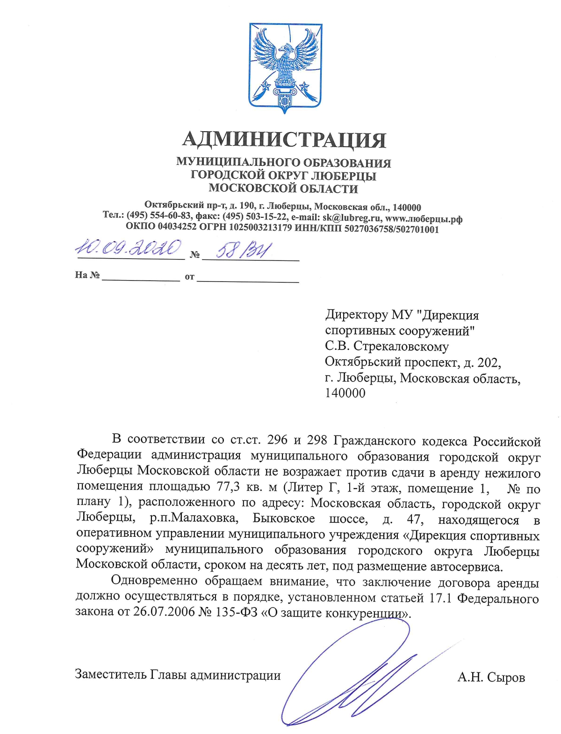

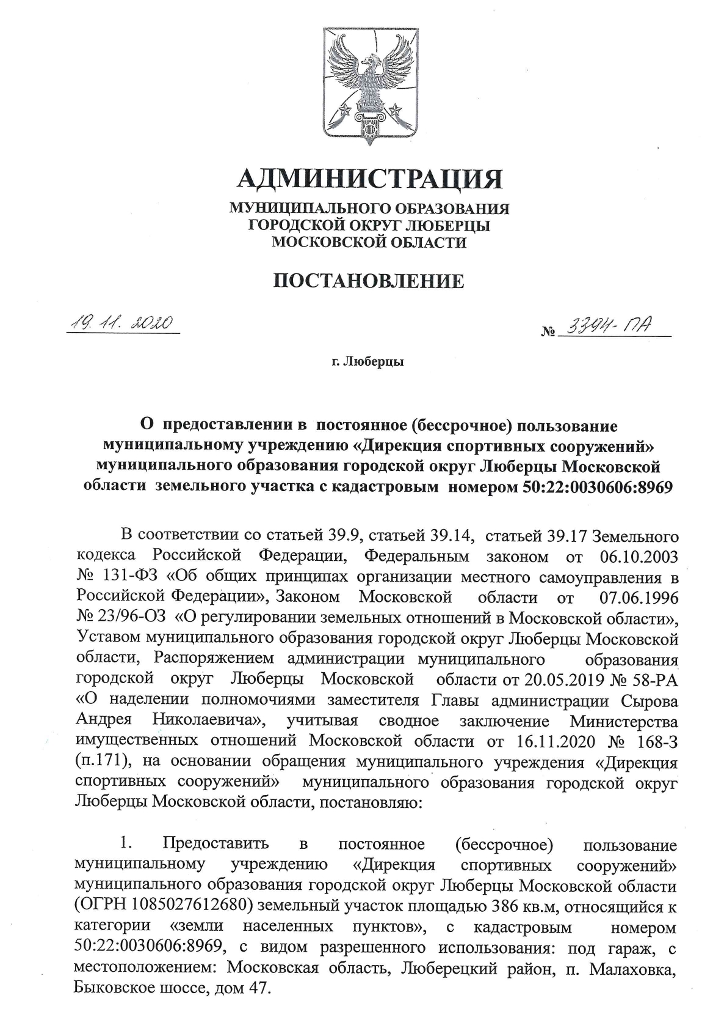
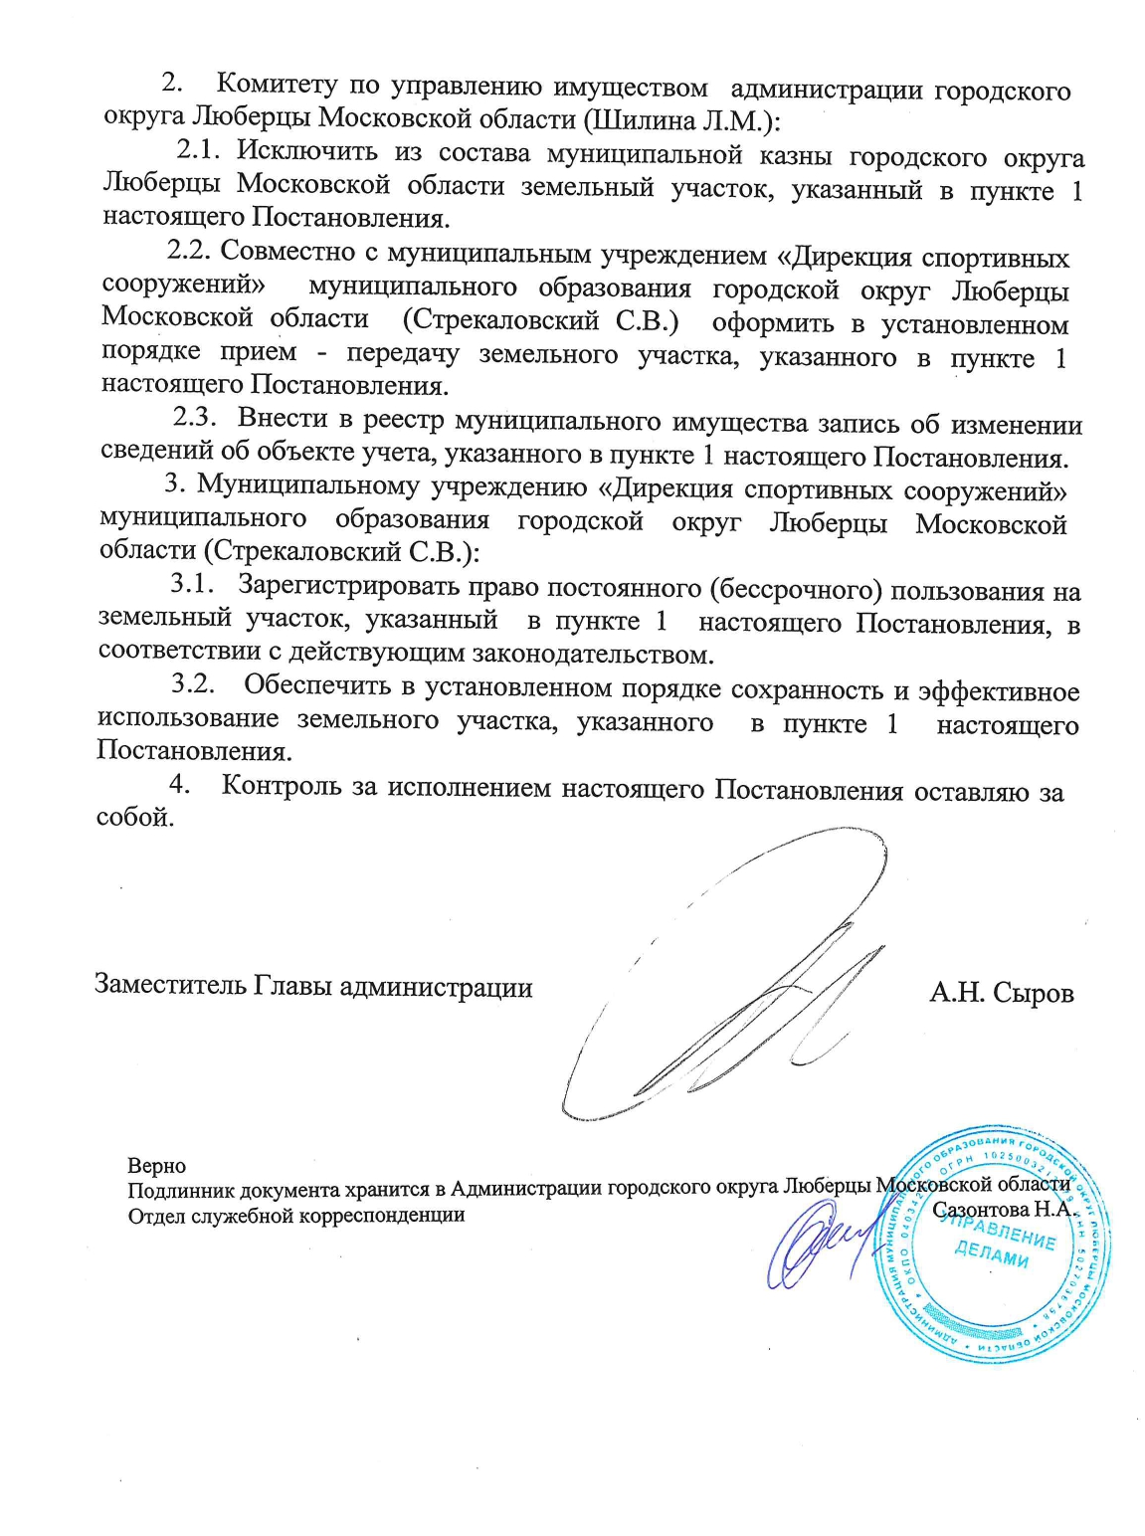

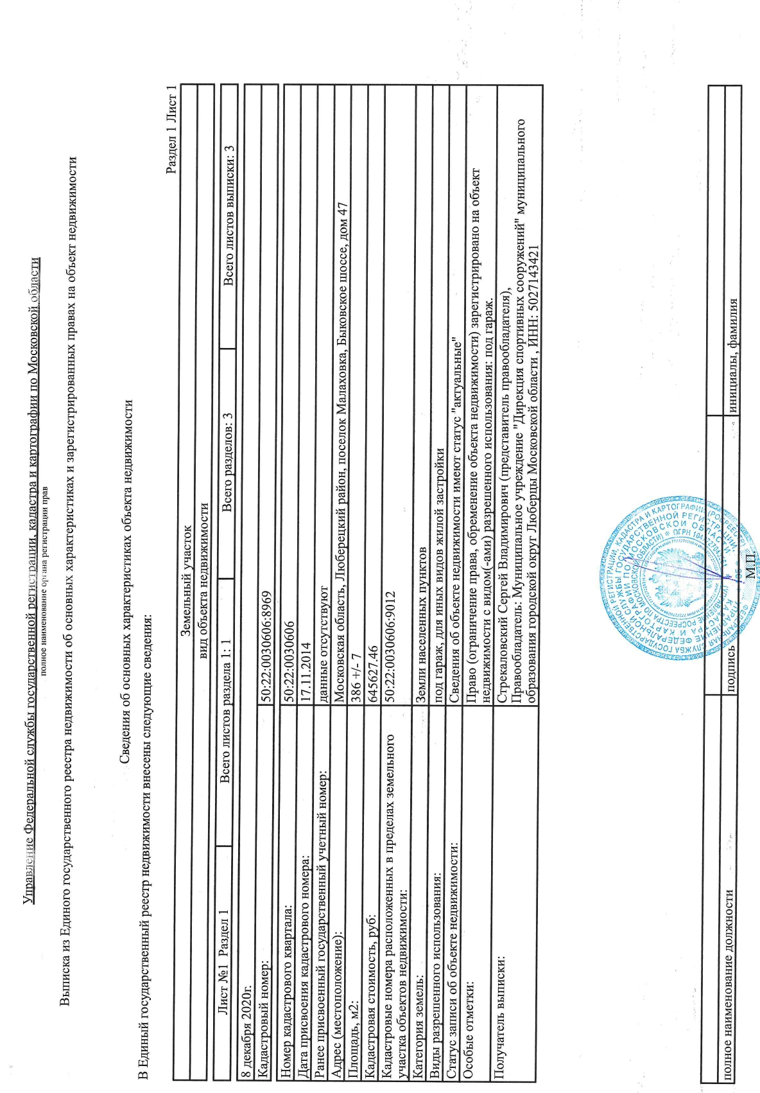

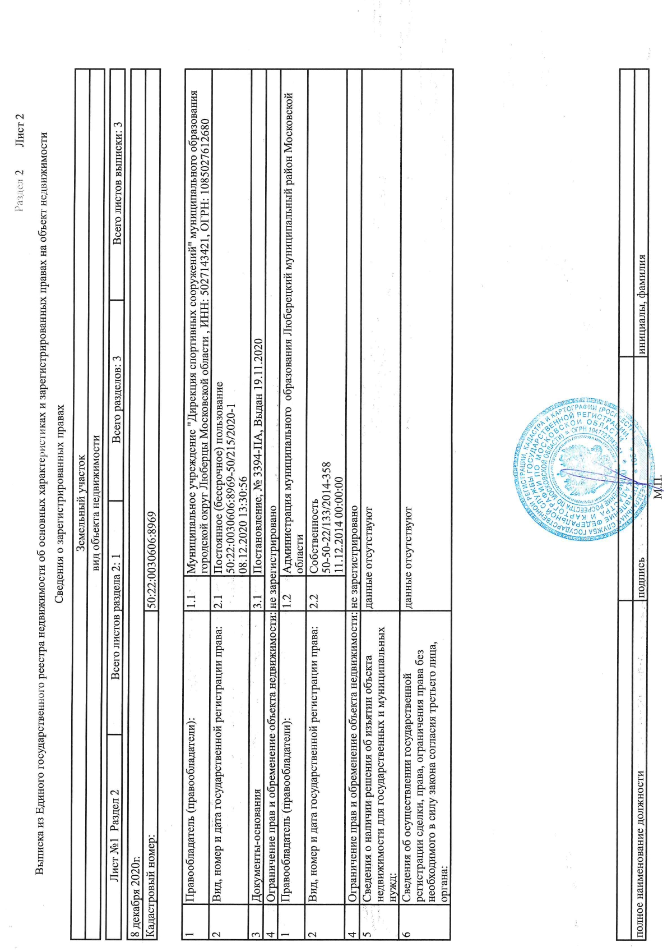

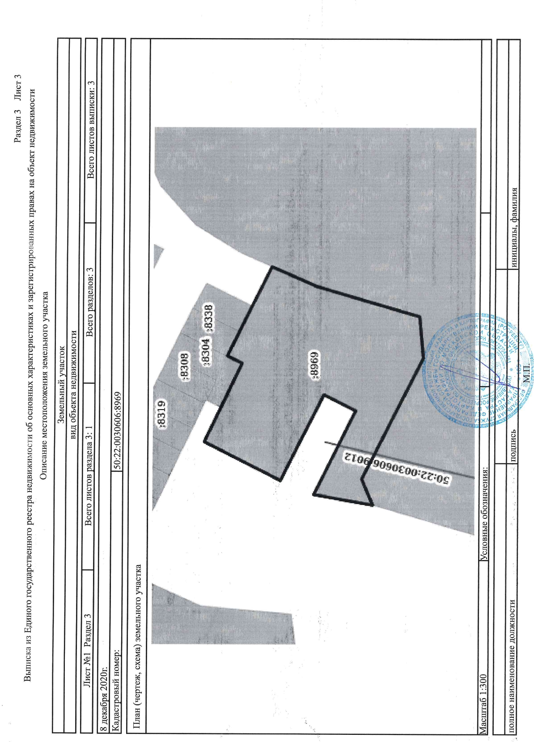

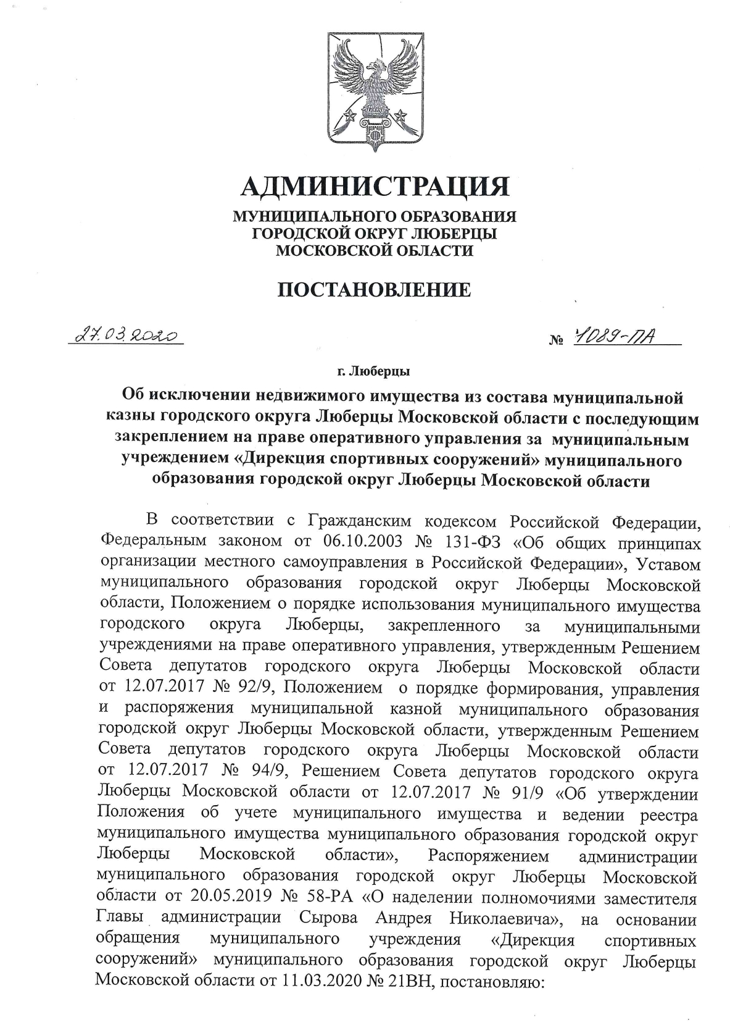

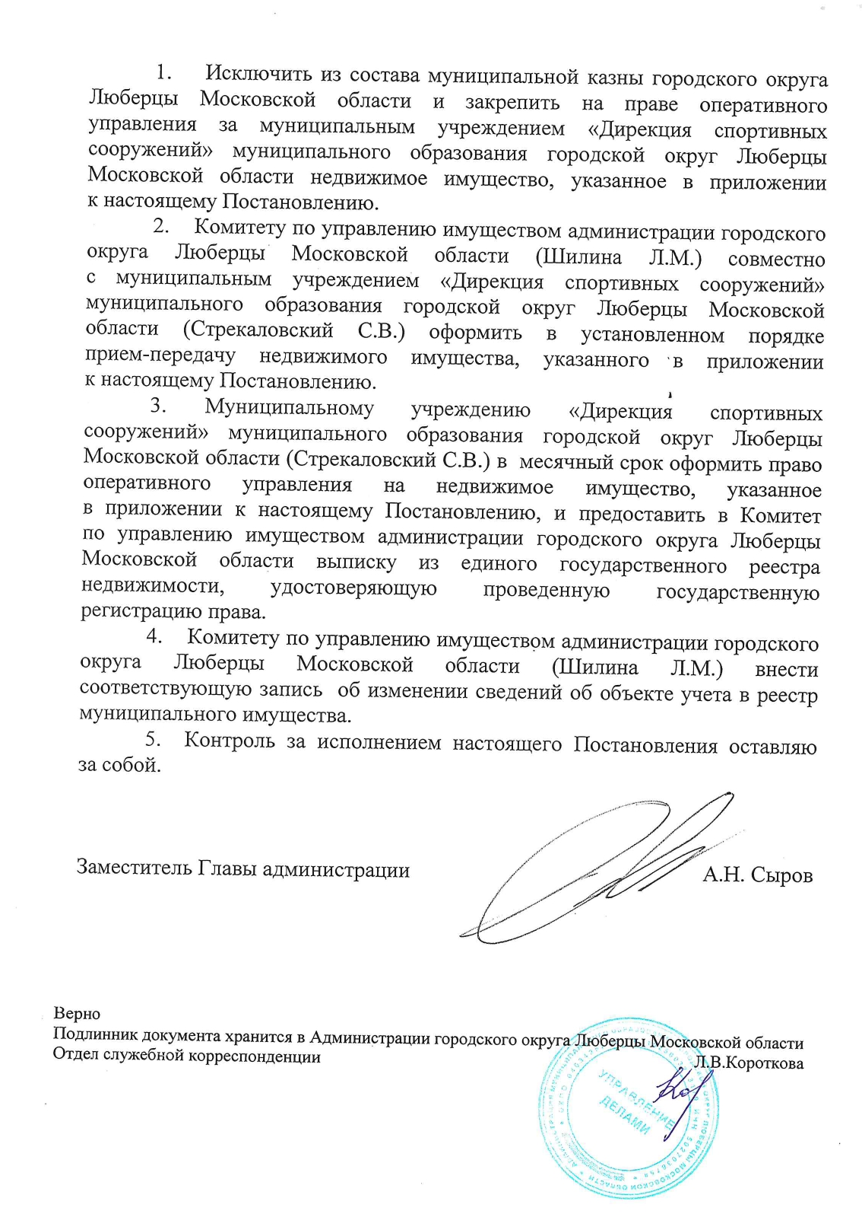

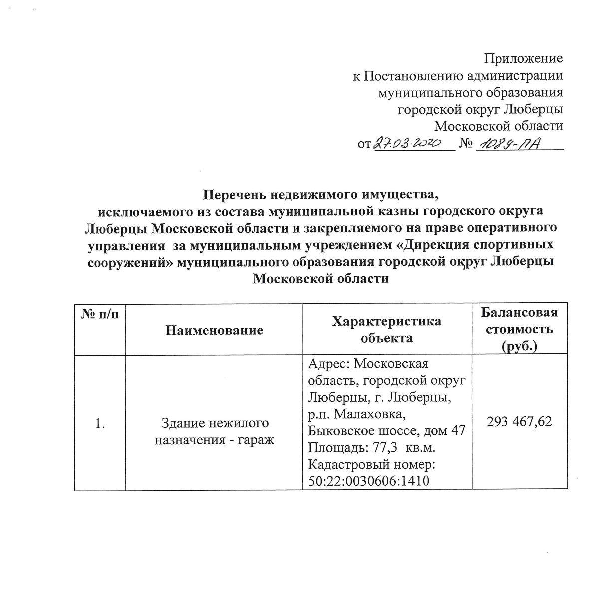

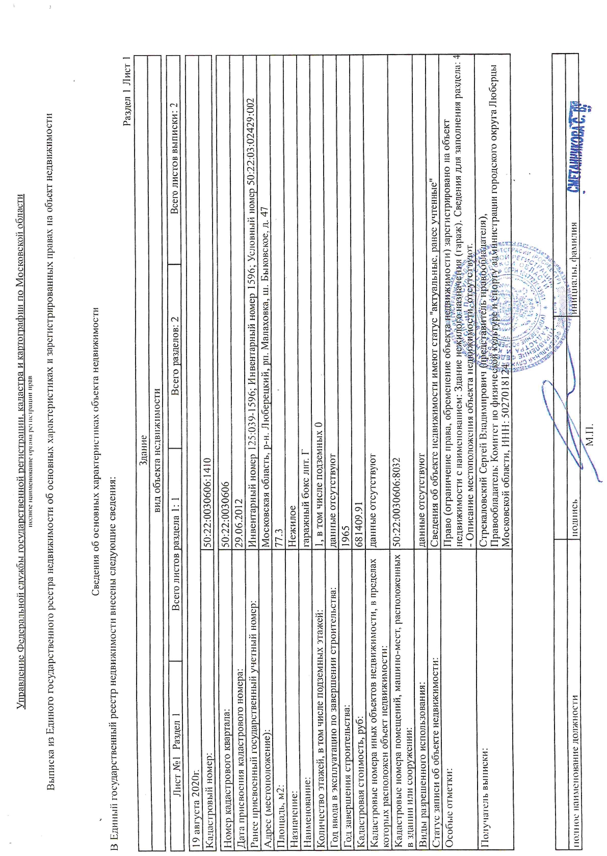

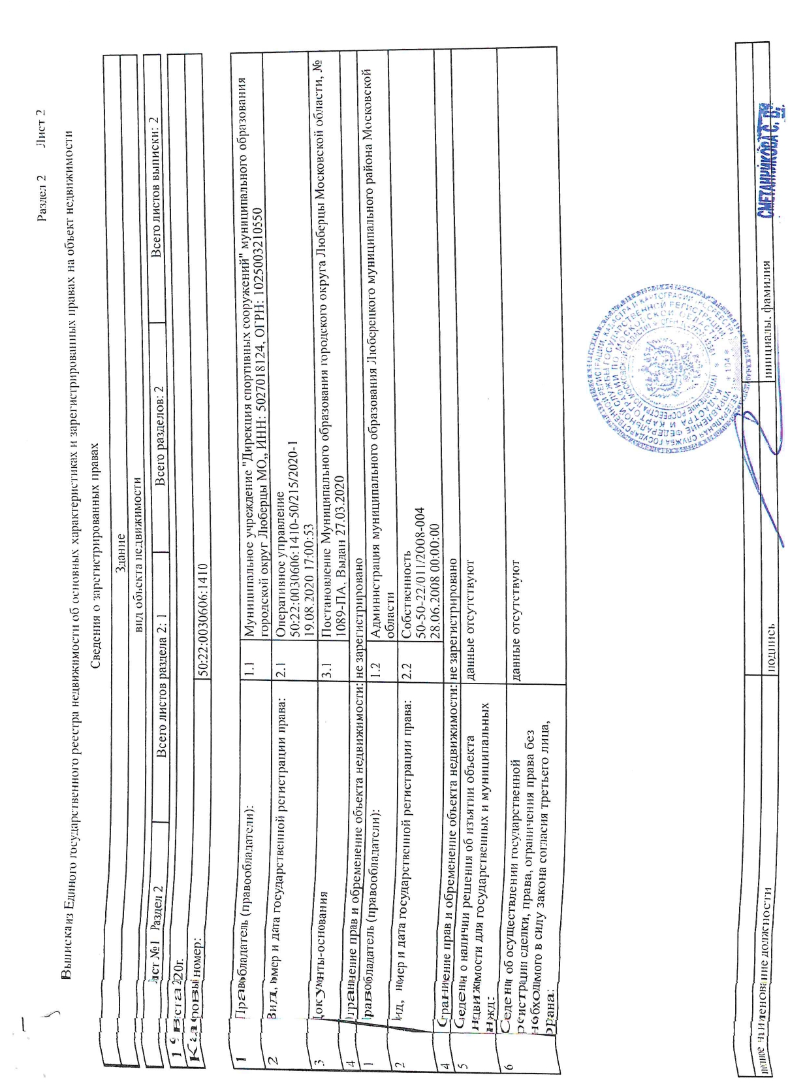

Приложение № 2

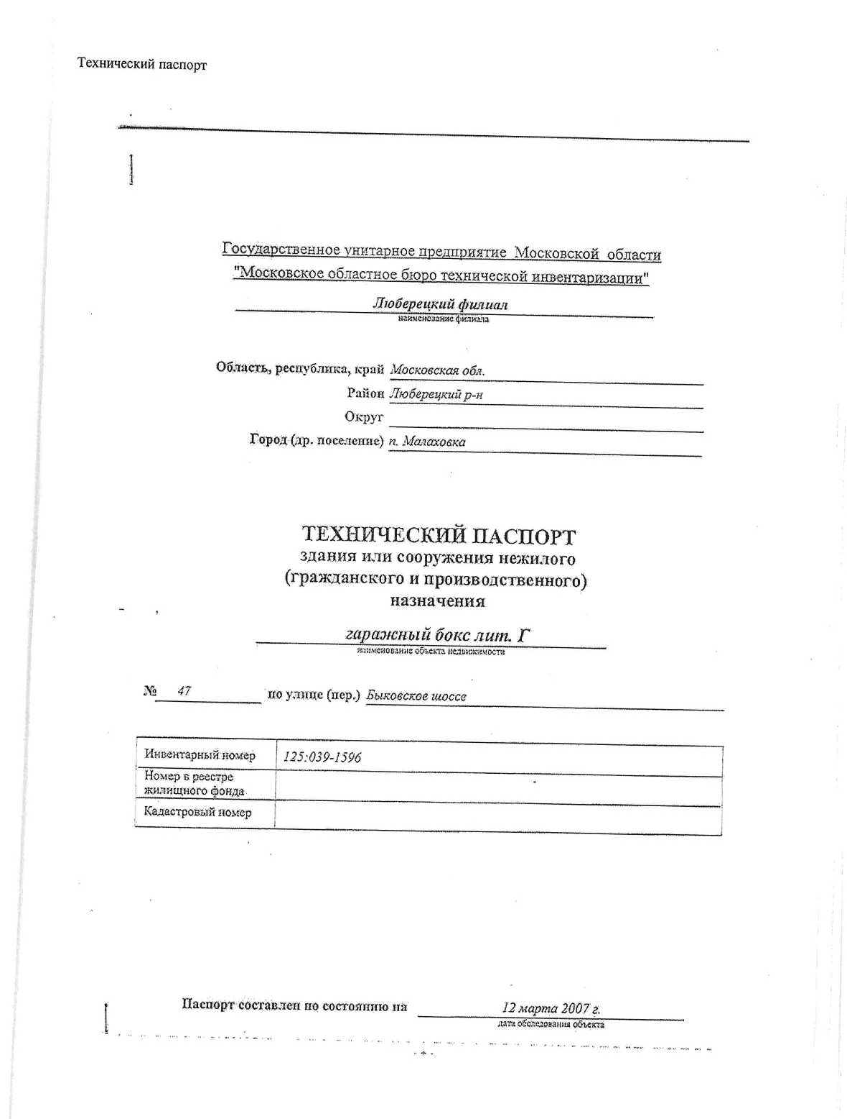

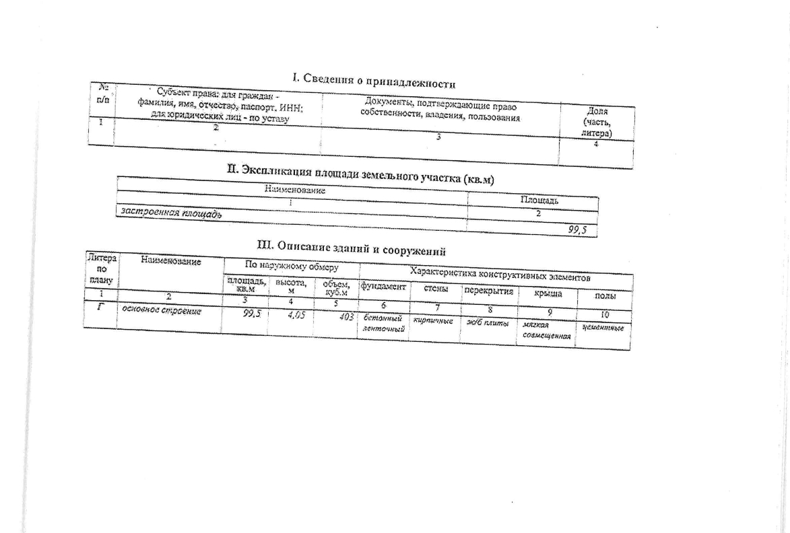

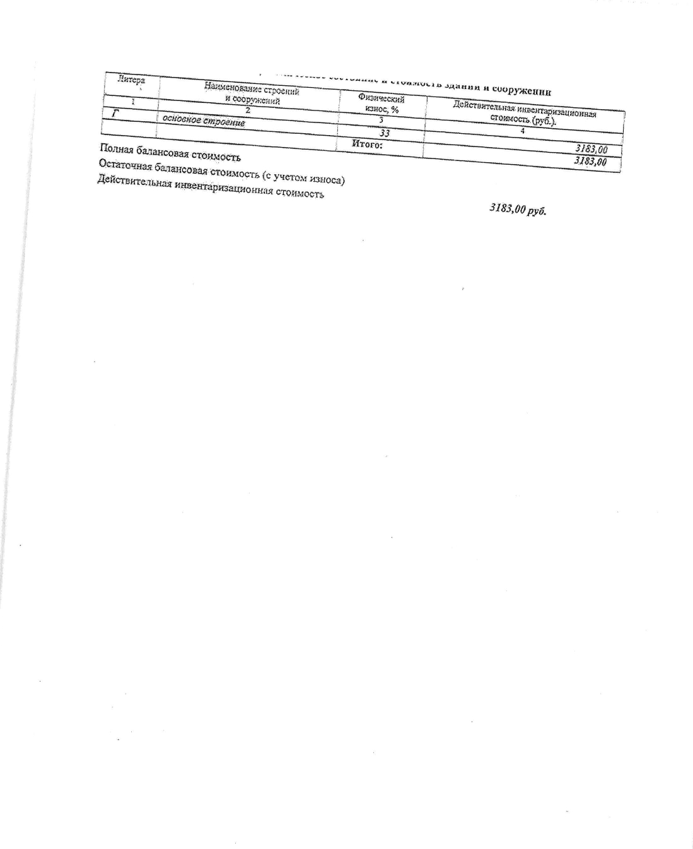

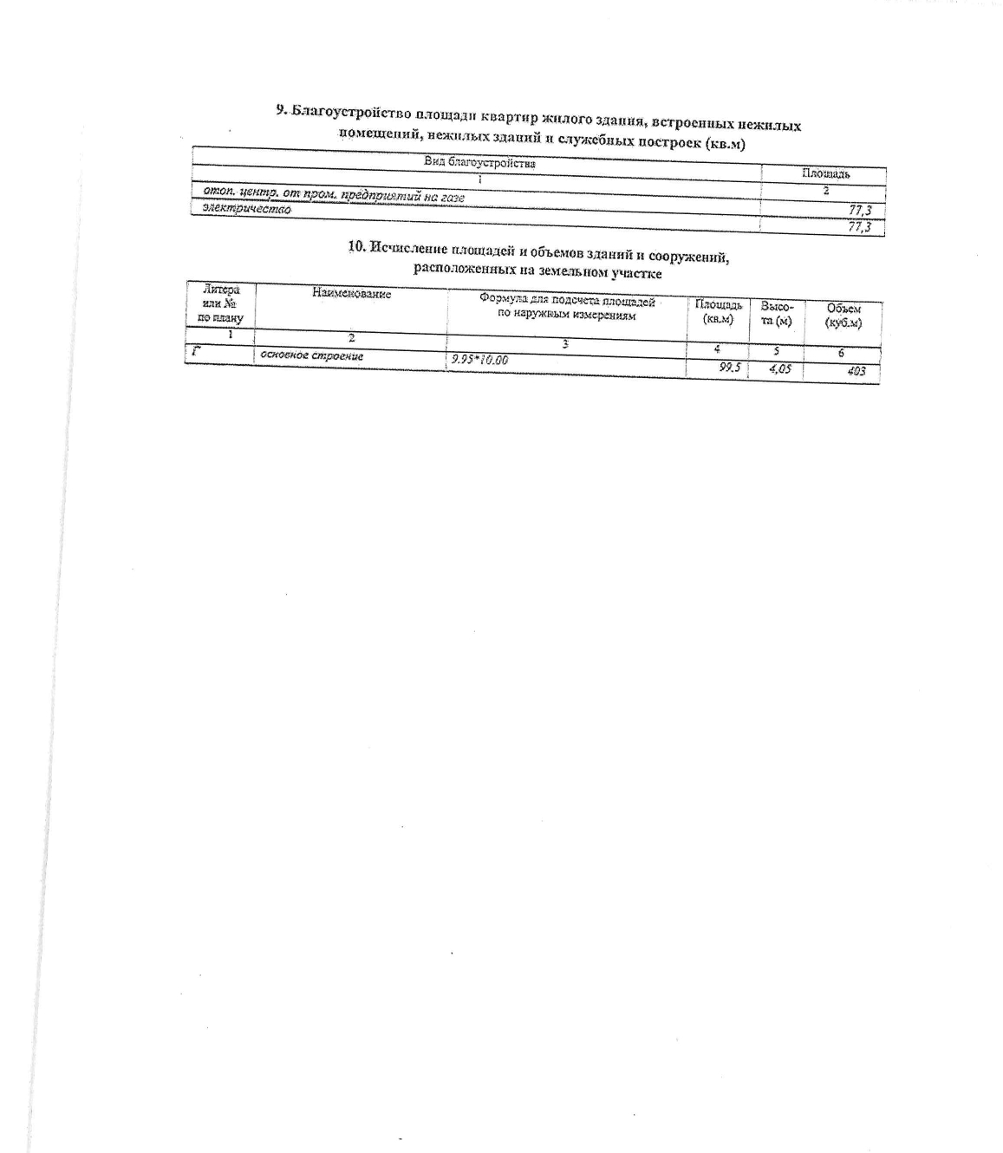

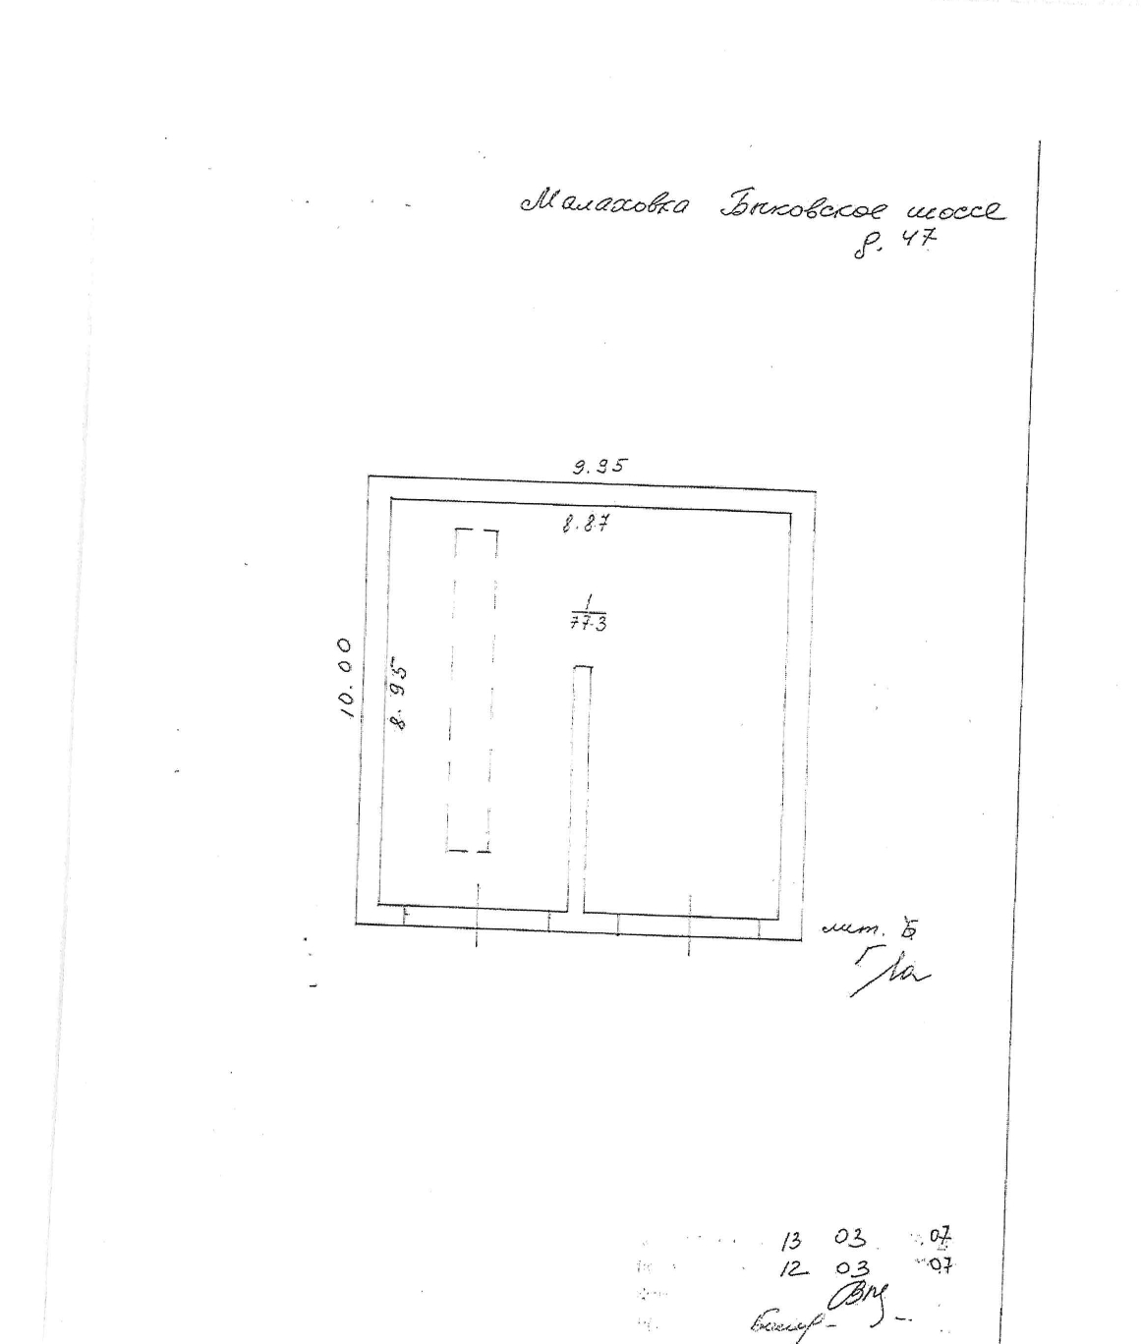

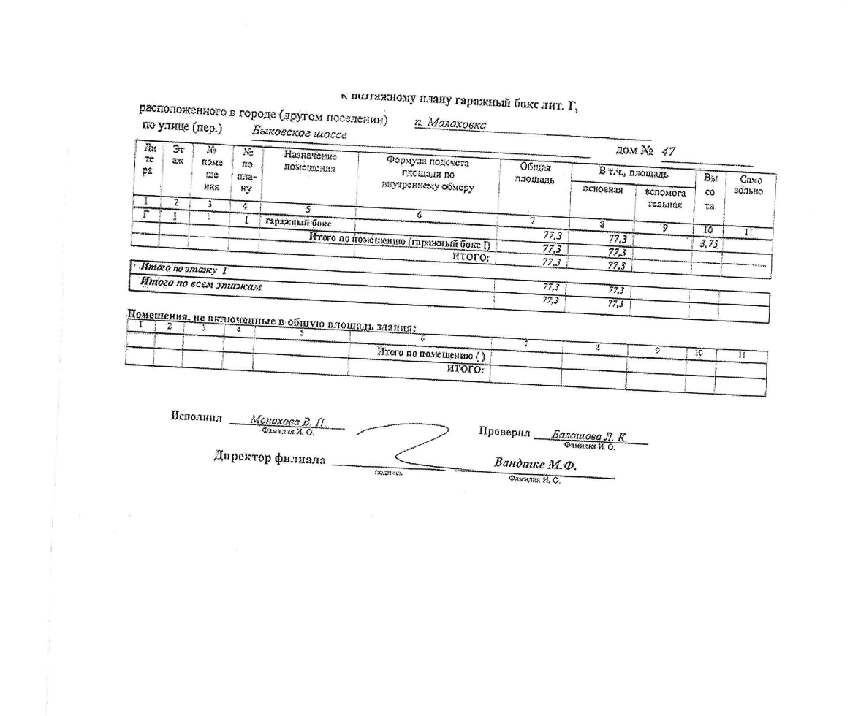

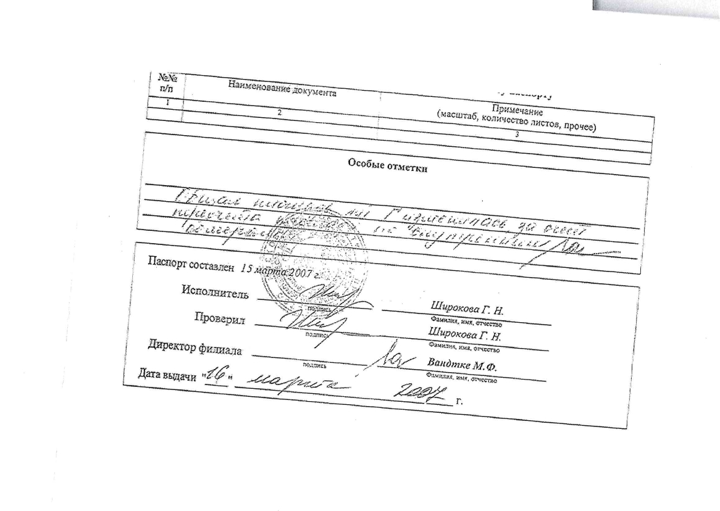

Приложение № 3

Фотоматериалы
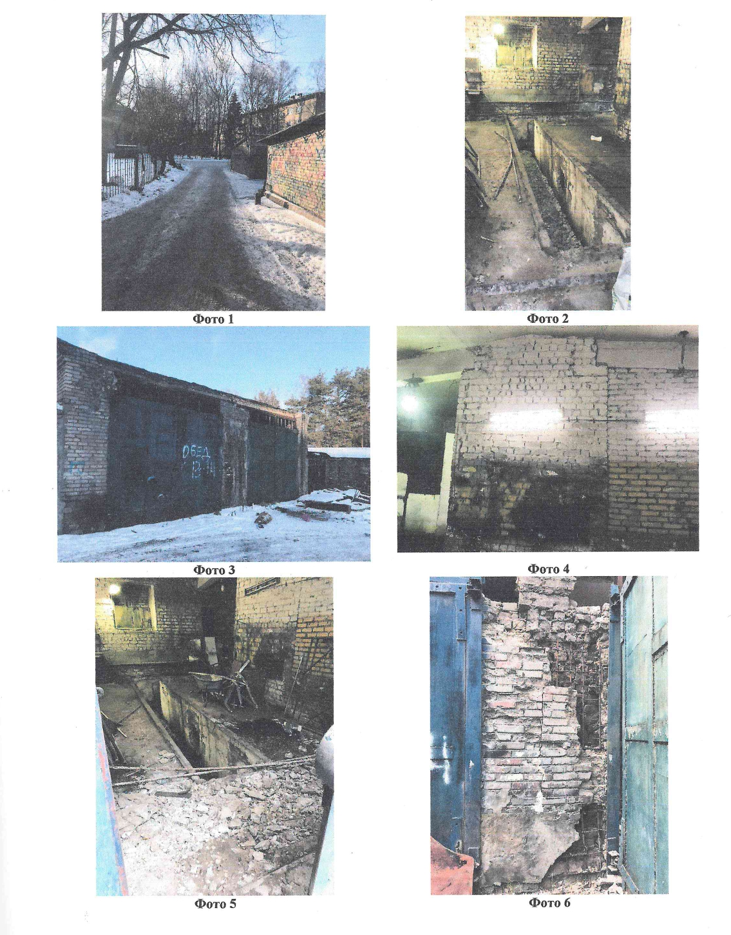

Приложение № 4

ФОРМА ЗАЯВКИ НА УЧАСТИЕ В АУКЦИОНЕ В ЭЛЕКТРОННОЙ ФОРМЕ

на право заключения договора аренды Объекта(ов) (лота) аукциона в электронной форме

В Аукционную комиссию
________________________________________________________________________________________________
(наименование Организатора аукциона) Заявитель
___________________________________________________________________________________________________________________ (Ф.И.О для физического лица/ИП, наименование для юридического лица с указанием организационно-правовой формы) в лице
_____________________________________________________________________________
(Ф.И.О. руководителя юридического лица)
действующего на
основании¹_________________________________
_________________________________ (Устав,

_{Положение и т.д}.)
(заполняется физическим лицом/индивидуальным предпринимателем) Паспортные данные:
серия……………………№ ………………………………., дата выдачи «…....» ………………..….г. кем выдан………………………………………………………………………………………………………………………….
Адрес регистрации по месту жительства ………………………………………………………………………………………
Адрес регистрации по месту пребывания ………………………………………………………………………………………
Контактный телефон ……………………………………………………………………………………………………………..
ОГРНИП (для индивидуального предпринимателя): №

(заполняется юридическим лицом)
Место нахождения…………………………………………………………………………………………………………...……..
Почтовый адрес……..…………………………………………………………………………………..........................................
Контактный телефон….…..……………………………………………………………………………………………………….
ИНН…………………………………. КПП……………………………………….ОГРН……………………………………..
Представитель
Заявителя²……………………………………………………………………………………………………………………
(Ф.И.О.)
Действует на основании доверенности от «…..»…………20..….г., № ……………………………………………………. Паспортные данные представителя: серия …………....……№ ………………., дата выдачи «…....» ……...…… .…....г. кем выдан..……………………………………………….……………………………..……………………………………… Адрес регистрации по месту жительства ……………………………………………………………………………………… Адрес регистрации по месту пребывания ……………………………………………………………………………………… Контактный телефон……..…………………………………………………………………………………………………….
принял решение об участии в аукционе в электронной форме на право заключения договора
аренды Объекта(ов) (лота) аукциона в электронной форме:

Дата аукциона в электронной форме: ………..……………. № Лота…………………………
Наименование Объекта(ов) (лота) аукциона в электронной форме
………………………………………………………..
Местоположение (адрес) Объекта(ов) (лота) аукциона в электронной форме ………………………………………...
и обязуется обеспечить поступление задатка в размере
______________ руб. _________________________________________________________________(сумма прописью), в сроки и в порядке, установленные в Извещении о проведении аукциона в электронной форме, Документации об аукционе в электронной форме на указанный Объект(ы) (лот) в электронной форме.
- Заявитель обязуется:
  - Соблюдать условия и порядок проведения аукциона в электронной форме, содержащиеся в Извещении о проведении аукциона в электронной форме, Документации об аукционе в электронной форме.
  - В случае признания Победителем аукциона в электронной форме /Единственным участником аукциона в электронной форме /Участником аукциона в электронной форме, сделавшим предпоследнее предложение о цене договора аренды, заключить договор аренды с Арендодателем, подписать акт приема-передачи в соответствии с порядком, сроками и требованиями, установленными Документацией об аукционе в электронной форме и договором аренды.
  - Использовать Объект(ы) (лот) аукциона в электронной форме в соответствии с целевым назначением, указанным в Извещении о проведении аукциона в электронной форме и договоре аренды.
- Заявителю понятны все требования и положения Извещения о проведении аукциона в электронной форме и Документации об аукционе в электронной форме. Заявителю известно фактическое состояние и технические характеристики Объекта(ов) (лота) аукциона в электронной форме (п.1.) и он не имеет претензий к ним.
- Заявитель извещён о том, что он вправе отозвать Заявку в любое время до установленных даты и времени окончания подачи заявок на участие в аукционе в электронной форме, в порядке, установленном в Извещении о проведении аукциона в электронной форме и Документации об аукционе в электронной форме.
- Изменение целевого назначения Объекта(ов) (лота) аукциона в электронной форме, переданного в аренду по результатам аукциона в электронной форме, в течение срока действия договора аренды не допускается, если иное не предусмотрено Извещением о проведении аукциона в электронной форме, Документацией об аукционе в электронной форме.
- Ответственность за достоверность представленных документов и информации несет Заявитель.
- Заявитель подтверждает, что на дату подписания настоящей Заявки ознакомлен с порядком проведения аукциона в электронной форме, порядком внесения задатка, Извещением о проведении аукциона в электронной форме, Документацией об аукционе в электронной форме и проектом договора аренды, и они ему понятны. Заявитель подтверждает, что надлежащим образом идентифицировал и ознакомлен с реальным состоянием выставляемого на аукцион Объекта(ов) (лота) аукциона в электронной форме в результате осмотра, который осуществляется по адресу местонахождения Объекта(ов) (лота) аукциона в электронной форме. _________________________________________________________________________________
    - Заполняется при подаче Заявки юридическим лицом
    - Заполняется при подаче Заявки лицом, действующим по доверенности

- Заявитель осведомлен и согласен с тем, что Организатор аукциона в электронной форме и Арендодатель не несут ответственности за ущерб, который может быть причинен Заявителю внесением изменений в Извещение о проведении аукциона в электронной форме, Документацию об аукционе в электронной форме или отменой аукциона в электронной форме по Объекту(ам) (лоту) аукциона в электронной форме, а также приостановлением организации и проведения аукциона в электронной форме.
- Условия аукциона в электронной форме по данному Объекту(ам) (лоту) аукциона в электронной форме, порядок и условия заключения договора аренды с Участником аукциона в электронной форме являются условиями публичной оферты, а подача Заявки на участие в аукционе является акцептом такой оферты.
- В соответствии с Федеральным законом от 27.07.2006 № 152-ФЗ «О персональных данных», подавая Заявку, Заявитель дает согласие на обработку персональных данных, указанных выше и содержащихся в представленных документах, в целях участия в аукционе. (Под обработкой персональных данных понимается совершение, в том числе, следующих действий: сбор, систематизация, накопление, хранение, уточнение (обновление, изменение), использование, обезличивание, блокирование, уничтожение персональных данных). При этом общее описание вышеуказанных способов обработки данных приведено в Федеральном законе от 27.07.2006 № 152-ФЗ, а также на передачу такой информации третьим лицам, в случаях, установленных нормативными документами вышестоящих органов и законодательством. Настоящее согласие действует бессрочно и может быть отозвано в любой момент по соглашению сторон. Заявитель подтверждает, что ознакомлен с положениями Федерального закона от 27.07.2006 №152-ФЗ «О персональных данных», права и обязанности в области защиты персональных данных ему известны.

Платежные реквизиты Заявителя:

_____________________________________________________________________________________________________________________ _ (Ф.И.О. для физического лица/ИП, наименование для юридического лица)
ИНН Заявителя
КПП Заявителя

______________________________________________________________________________________________________________
_________
(Наименование Банка в котором у Заявителя открыт счет; название города, где находится банк)

р/с или (л/с)
к/с
ИНН
БИК
КПП

Приложение №5

Проект Договора аренды недвижимого имущества

ДОГОВОР АРЕНДЫ
недвижимого имущества, находящегося в муниципальной собственности городского округа Люберцы Московской области

№ _____ _________________ г.

Муниципальное учреждение «Дирекция спортивных сооружений» муниципального образования городской округ Люберцы Московской области в лице директора Стрекаловского Сергея Владимировича, действующего на основании Устава, именуемый в дальнейшем «Арендодатель», и __________________________________________________________________,
(наименование юридического лица)
именуемое в дальнейшем «Арендатор», в лице __________________________________________________________________,
(должность, Ф.И.О.)
действующего(ей) на основании ______________________________________,
и именуемые в дальнейшем «Стороны», заключили настоящий Договор (далее - Договор) о нижеследующем:

1. Предмет Договора

1.1. Арендодатель на основании _________________________ передает, а Арендатор принимает во временное пользование (аренду) здание, назначение нежилое – гараж с земельным участком (далее - имущество), расположенное по адресу: Московская область, городской округ Люберцы, р.п. Малаховка, Быковское шоссе, д.47.
Общая площадь сдаваемого в аренду имущества: здание, назначение нежилое – гараж - 77,3 кв. м., кадастровый номер 50:22:0030606:1410 на земельном участке площадью 386 кв.м. кадастровый номер- 50:22:0030606:8969.
1.2. Имущество принадлежит Муниципальному учреждению «Дирекция спортивных сооружений» муниципального образования городской округ Люберцы Московской области на праве оперативного управления, что подтверждается Постановлением администрации муниципального образования городского округа Люберцы Московской области от 27.03.2020 №1089-ПА и выпиской из единого государственного реестра недвижимости.
1.3. Передача имущества в аренду не влечет передачу права собственности на них. Выкуп имущества может быть осуществлен только в порядке, установленном законодательством Российской Федерации.
1.4. За пределами исполнения обязательств по настоящему Договору Арендатор полностью свободен в своей деятельности.
1.5. Имущество передается Арендатору в состоянии, пригодном для нормальной его эксплуатации, для использования под ________________________.
1.6. Имущество, не имеет (либо имеет) обременения (ограничения).

2. Срок действия Договора, условия
его изменения и прекращения

2.1. Срок действия настоящего Договора устанавливается с "___" ________ по "______" ____________.
2.2. Настоящий Договор считается заключенным с момента его государственной регистрации в установленном порядке.
В силу статьи 425 ГК РФ Стороны пришли к соглашению, что условия заключенного Договора в части начисления арендной платы применяются с даты, указанной в пункте 2.1 настоящего Договора.
2.3. Арендатор вступает в пользование арендованным имуществом с момента его передачи Арендодателем и оформления акта приема-передачи.
2.4. Изменения, вносимые в настоящий Договор, по инициативе Арендатора или Арендодателя оформляются дополнительными соглашениями к нему в письменной форме.
2.5. Действие настоящего Договора прекращается по истечении срока его действия, после передачи помещения по акту приема-передачи и производства всех расчетов между Сторонами (исполнения обязательств в полном объеме между Сторонами).
2.6. Настоящий Договор может быть расторгнут по письменному соглашению Сторон.
2.7. Окончание срока действия не освобождает Стороны от ответственности за неисполнение или ненадлежащее исполнение условий настоящего Договора.

3. Порядок передачи помещения Арендатору
и порядок возврата его Арендодателю

3.1. Прием-передача имущества осуществляется по акту приема-передачи с участием представителей Арендатора и Арендодателя. Акт приема-передачи помещения подписывается Сторонами.
3.2. На момент подписания акта приема-передачи Арендатор подтверждает, что надлежащим образом идентифицировал и ознакомился с реальным состоянием имущества в результате осмотра, который осуществлялся по адресу нахождения имущества.
3.3. С момента подписания акта приема-передачи помещения Сторонами имущество считается переданным, а обязательства по платежам возникшими.
3.4. В случае уклонения Арендатора от подписания акта приема-передачи помещения настоящий Договор на регистрацию не направляется, а Арендатор считается уклонившимся от заключения настоящего Договора.
3.5. При прекращении срока действия настоящего Договора Арендатор обязан вернуть Арендодателю имущество в том состоянии, в котором он его получил, с учетом норм амортизационного износа или в состоянии, обусловленном настоящим Договором.
3.6. Арендуемые имущество считаются фактически переданными Арендодателю с момента подписания акта приема-передачи (возврата) помещения.
3.7. Если Арендатор не возвратил арендованное имущество либо возвратил его несвоевременно, Арендодатель вправе потребовать внесения арендной платы за все время просрочки возврата имущества.

4. Права и обязанности Сторон

4.1. Арендодатель имеет право:
4.1.1. Осуществлять контроль за соблюдением условий настоящего Договора, в том числе за использованием арендуемого имущества.
4.1.2. Требовать от Арендатора возмещения убытков, если при возврате имущества будут обнаружены отраженные в акте приема-передачи недостатки, свидетельствующие об ухудшении имущества, причина появления которых не связана с нормальным износом.
4.1.3. Обращаться в суд по вопросам нарушения Арендатором условий и положений настоящего Договора.
4.2. Арендодатель обязан:
4.2.1. Передать имущество, указанное в п. 1.1 настоящего Договора, в состоянии, отвечающем условиям настоящего Договора и назначению имущества, оговоренном в п. 1.5.
4.2.2. Оказывать консультативную помощь в целях наиболее эффективного использования переданного в аренду имущества.
4.2.3. Не вмешиваться в хозяйственную деятельность Арендатора.
4.2.4. Обеспечить возможность реализации Арендатором преимущественного права на продление настоящего Договора в случае надлежащего исполнения им условий настоящего Договора при отсутствии необходимости использования имущества для собственных нужд муниципального образования городской округ Люберцы Московской области.
4.3. Арендатор имеет право:
4.3.1. Пользоваться имуществом в период действия настоящего Договора.
4.3.2. Арендатор имеет исключительное право установить на фронтальной части имущество вывеску со своим названием, а также право установить одну вывеску со своим наименованием на ограждении или воротах при условии согласования установки в уполномоченных органах.
4.3.3. Устанавливать сигнализацию и иные системы охраны.
4.4. Арендатор обязан:
4.4.1. Использовать имущество исключительно по прямому назначению, указанному в п. 1.5 настоящего Договора.
4.4.2. Вносить своевременно и в полном объеме арендную плату за пользованием имуществом в соответствии с разделом 5 настоящего Договора.
4.4.3. Содержать арендуемое имущество в полной исправности и образцовом санитарном состоянии, выделять для этих целей необходимые финансовые средства. Аналогичные требования распространяются на прилегающую к зданию (сооружению) территорию (благоустройство прилегающей территории).
Примечание. При отсутствии у Арендатора специальных ремонтно-эксплуатационных служб профилактическое обслуживание и текущий ремонт инженерно-технических коммуникаций в арендуемом имуществе осуществляется соответствующими жилищно-коммунальными службами или иными организациями по договору с Арендатором за счет его средств.
4.4.4. Не производить никаких перепланировок и переоборудования арендуемого имущества, вызываемых потребностями Арендатора, без письменного разрешения собственника и получения согласований в установленном законом порядке.
4.4.5. Производить неотъемлемые улучшения арендуемого имущества только с разрешения собственника помещения. По окончании срока действия настоящего Договора стоимость произведенных улучшений не возмещается.
4.4.6. Если имущество, сданное в аренду, выбывает из строя по вине Арендатора ранее полного амортизационного срока службы, то Арендатор возмещает собственнику недовнесенную им арендную плату, а также иные убытки в соответствии с действующим законодательством Российской Федерации.
4.4.7. Возместить Арендодателю убытки, если при возврате имущества будут обнаружены и отражены в акте приема-передачи недостатки, свидетельствующие об ухудшении помещения, не связанные с нормальным износом.
4.4.8. Устранять за свой счет последствия аварий и повреждений, если в их наступлении установлена вина Арендатора.
4.4.9. Производить своевременно и за свой счет текущий и капитальный ремонт арендуемого имущества.
4.4.10. Письменно за месяц уведомить Арендодателя о предстоящей дате передачи арендованного имущества как в связи с окончанием срока действия настоящего Договора, так и в случае его досрочного прекращения (сдать имущество Арендодателю по акту приема-передачи в исправном состоянии с учетом норм амортизационного износа).
4.4.11. Не сдавать арендуемое имущество, как в целом, так и частично в субаренду без письменного разрешения собственника, при этом передача прав по договору аренды третьим лицам не допускается.
4.4.12. По истечении срока действия настоящего Договора, а также при досрочном его прекращении передать Арендодателю имущество со всеми произведенными перестройками, переделками и улучшениями, составляющими принадлежность имущества и неотделимыми без вреда для конструкций имущества.
4.4.13. За месяц до истечения срока действия настоящего Договора уведомить Арендодателя о намерении продлить срок его действия.
4.4.14. В двухнедельный срок после заключения настоящего Договора:
- заключить отдельный договор с по уборке твердых бытовых отходов;
- заключить договоры на оказание коммунальных услуг и эксплуатационное обслуживание.
4.4.15. Обеспечить беспрепятственный допуск представителей собственника с целью проверки выполнения условий настоящего Договора и контроля за использованием имущества по назначению в соответствии с условиями настоящего Договора и эксплуатационными требованиями.
4.4.16. При необходимости оформить в установленном порядке паспорт на световое оформление имущества и выполнить за свой счет необходимые работы по устройству подсветки имущества в соответствии с паспортом светоцветового оформления в сроки, согласованные с соответствующими службами, и поддерживать его в рабочем состоянии.
4.4.17. Нести полную ответственность за наличие и соблюдение необходимых разрешений соответствующих служб при осуществлении конкретных видов деятельности.
4.4.18. Осуществить в трехмесячный срок государственную регистрацию настоящего Договора. Незарегистрированный настоящий Договор считается незаключенным.
4.4.19. Неиспользование Арендатором арендуемого имущества не может служить основанием для отказа от выполнения обязательство по внесению арендной платы на счет Арендодателя.
4.4.20. В месячный срок с момента подписания настоящего Договора застраховать имущество на весь срок аренды в установленном законодательством порядке на случаи риска (пожара, взрыва, стихийного бедствия).
4.4.22. Выполнить в помещении необходимые противопожарные мероприятия.

5. Арендная плата и порядок расчетов

5.1. При подписании настоящего Договора за указанное в п. 1.1 имущество на основании ___________________________ величина годовой арендной платы устанавливается в размере ______ руб. ___ коп. без учета налога на добавленную стоимость.
Ежемесячная арендная плата устанавливается в размере ____ руб. ___ коп. без учета налога на добавленную стоимость.
В арендную плату не включено:
- плата за эксплуатационное обслуживание;
- плата за работы по капитальному ремонту здания, права на которые переданы по настоящему Договору;
- плата за предоставляемые коммунальные услуги.
5.2. Арендная плата перечисляется Арендатором самостоятельно по следующим реквизитам ИНН 5027143421 КПП 502701001 ОГРН 1085027612680 ОКПО 88873055 ОКТМО 46748000 Банковские реквизиты: ФУ администрации городского округа Люберцы (л/с 20486Z38060, МУ "ДИРЕКЦИЯ СПОРТИВНЫХ СООРУЖЕНИЙ") Банк: ГУ Банка России по ЦФО//УФК по Московской области, г. Москва БИК 004525987 р/сч 03234643467480004800 к/сч 40102810845370000004.
5.3. Арендная плата перечисляется Арендатором ежемесячно не позднее пятого числа текущего месяца.
5.4. Арендная плата за первый месяц пользования имуществом, указанным в пункте 1.1 настоящего Договора, перечисляется Арендатором в течение 5 рабочих дней с момента подписания акта приема-передачи.
5.5. Копии платежных поручений с отметкой банка, подтверждающих перечисленные в бюджет суммы арендной платы, в течение 7 банковских дней со дня оплаты передаются Арендодателю для осуществления контроля за полнотой и своевременностью их поступления в бюджет.
Налог на добавленную стоимость перечисляется Арендатором самостоятельно.
5.6. Размер арендной платы не может быть пересмотрен Арендодателем в одностороннем порядке в течение действия настоящего Договора, за исключением случаев централизованного изменения не более чем один раз в год на размер коэффициента-дефлятора, соответствующего прогнозному индексу потребительских цен в Российской Федерации на соответствующий финансовый год. Коэффициент-дефлятор устанавливается ежегодно Правительством Московской области.
Коэффициент-дефлятор применяется для расчета размера арендной платы начиная с первого января года, следующего за годом, в котором заключен настоящий Договор.
В случае, установленном настоящим пунктом, арендная плата уплачивается Арендатором с момента принятия Правительством Московской области соответствующего постановления.
При этом на Арендаторе лежит обязанность отслеживать принятие указанных в настоящем пункте постановлений.
Отсутствие направленного Арендодателем уведомления об изменении размера арендной платы в случаях, предусмотренных настоящим пунктом, не является для Арендатора основанием невнесения арендной платы.
Уведомление о пересчете арендной платы, направленное Арендодателем Арендатору, является обязательным для Арендатора и составляет неотъемлемую часть настоящего Договора.
Изменение арендной платы в сторону уменьшения не допускается.
5.7. При прекращении или расторжении настоящего Договора арендная плата за пользование имуществом уплачивается Арендатором до подписания акта приема-передачи.

6. Ответственность Сторон

6.1. Стороны несут имущественную ответственность за неисполнение или ненадлежащее исполнение условий настоящего Договора.
6.2. В случае невнесения Арендатором платежей в сроки, установленные настоящим Договором, начисляются пени в размере 0,2% в день с просроченной суммы за каждый день просрочки.
6.3. Уплата санкций, установленных настоящим Договором, не освобождает Стороны от выполнения обязательств по настоящему Договору и устранения нарушений.

7. Досрочное расторжение Договора

7.1. Настоящий Договор может быть расторгнут досрочно по соглашению Сторон.
7.2. По требованию Арендодателя настоящий Договор может быть досрочно расторгнут Арбитражным судом Московской области в случаях, когда Арендатор:
7.2.1. Пользуется имуществом с существенным нарушением условий настоящего Договора или назначения имущества либо с неоднократными нарушениями.
7.2.2. Существенно ухудшает имущество.
7.2.3. Передал права на арендуемое имущество третьим лицам, а также в субаренду без согласования с Арендодателем.
7.2.4. Произвел без согласования с Арендодателем перепланировку и (или) переустройство арендуемого имущества.
7.2.5. Не производит капитального и текущего ремонта арендуемого имущества в установленные сроки.
Арендодатель вправе требовать досрочного расторжения настоящего Договора только после направления Арендатору письменного предупреждения о необходимости исполнения им обязательства в разумный срок.
7.3. Арендодатель в соответствии со статьей 450.1 ГК РФ имеет право досрочно отказаться от исполнения настоящего Договора в одностороннем порядке в случае:
7.3.1. Принятия решения о реконструкции или сносе арендуемого имущества.
7.3.2. Принятия решения о необходимости использования арендуемого имущества для муниципальных нужд (размещения муниципальных учреждений, муниципальных предприятий, территориальных подразделений органов государственной власти, отраслевых (функциональных) органов администрации городского округа Люберцы, государственных организаций и т.д.).
7.3.3. Двукратного невнесения Арендатором в полном объеме арендной платы в порядке, установленном пунктом 5.3 настоящего Договора, по истечении установленного настоящим Договором срока платежа.
7.4. В случаях, указанных в пункте 7.3 настоящего Договора, Договор считается прекращенным и расторгнутым по истечении 10 дней с момента получения Арендатором письменного уведомления от Арендодателя об отказе от исполнений настоящего Договора. Арендатор после получения такого уведомления обязан возвратить арендуемое имущество Арендодателю по акту приема-передачи в течение 10 дней.
7.5. По требованию Арендатора настоящий Договор может быть досрочно расторгнут судом в случаях, когда:
7.5.1. Арендодатель не предоставляет имущество в пользование Арендатору либо создает препятствия пользованию имуществом в соответствии с условиями настоящего Договора или назначением имущества.
7.5.2. Переданное Арендатору имущество имеет препятствующие пользованию им недостатки, которые не были оговорены Арендодателем при заключении настоящего Договора, не были заранее известны Арендатору и не должны были быть обнаружены Арендатором во время осмотра имущества или проверки его исправности при заключении настоящего Договора.
7.5.3. Имущество в силу обстоятельств, за которые Арендатор не отвечает, окажется в состоянии, непригодном для использования.

8. Порядок разрешения споров

8.1. Все споры и разногласия, возникающие между Сторонами в процессе исполнения настоящего Договора, разрешаются ими путем переговоров.
8.2. Споры, возникающие при исполнении настоящего Договора, рассматриваются Арбитражным судом Московской области.
8.3. В случае если Арендатор имеет задолженность по арендной плате и пени, то она может взыскиваться Арендодателем в судебном порядке в рамках упрощенного производства.
Требования Арендодателя об уплате задолженности по арендной плате и пени по настоящему Договору носят бесспорный характер.

9. Особые условия

9.1. Реорганизация, а также перемена собственника арендуемого имущества не является основанием для изменения условий или расторжения настоящего Договора.
9.2. Условия настоящего Договора сохраняют свою силу на весь срок действия настоящего Договора и в случаях, когда после его заключения законодательством Российской Федерации установлены правила, ухудшающие положение Арендатора.

10. Прочие условия

10.1. Взаимоотношения Сторон, не урегулированные настоящим Договором, регламентируются действующим законодательством Российской Федерации.
10.2. Настоящий Договор составлен в трех экземплярах (по одному для каждой Стороны и органа, осуществляющего государственную регистрацию прав на недвижимое имущество).
10.3. К настоящему Договору прилагаются:
а) акт приема-передачи имущества, находящегося в собственности муниципального образования городской округ Люберцы Московской области, от "__" __________ 20__ г.;
б) инвентаризационная карточка БТИ передаваемого здания нежилого назначения;
в) протокол от _____ № ___.

12. Местонахождение и реквизиты Сторон

Арендодатель:
Муниципальное учреждение «Дирекция спортивных сооружений» муниципального образования городской округ Люберцы Московской области ________________________________________________________________
Тел. ________________________

Арендатор: _______________________________________________________________
_________________________________________________________________
________________________________________________________________
Тел. ________________________

Подписи сторон:

от Арендодателя _________________ от Арендатора ________________
(должность) (должность)
М.П. _______________________ М.П. _________________________
(Фамилия, И.О.) (Фамилия, И.О.)

Приложение № 1
к Договору аренды недвижимого
имущества, находящегося в муниципальной
собственности городского округа
Люберцы Московской области

Акт приема-передачи недвижимого имущества,
находящегося в собственности муниципального образования
городской округ Люберцы Московской области

г.Люберцы "__" __________ 20__ г.

Муниципальное учреждение «Дирекция спортивных сооружений» муниципального образования городской округ Люберцы Московской области в лице директора Стрекаловского Сергея Владимировича, действующего на основании Устава, именуемый в дальнейшем «Арендодатель», и ___________________________________________________________________,
(наименование юридического лица)
именуемое в дальнейшем «Арендатор», в лице ___________________________,
(должность, Ф.И.О.)
действующего(ей) на основании _______________________________________,
составили настоящий акт о нижеследующем:
на основании договора аренды, Арендодатель передает Арендатору в аренду имущество, а именно
здание, назначение нежилое – гараж с земельным участком, расположенное по адресу: Московская область, городской округ Люберцы, р.п. Малаховка, Быковское шоссе, д.47.
Общая площадь сдаваемого в аренду имущества: здание, назначение нежилое – гараж - 77,3 кв. м., кадастровый номер 50:22:0030606:1410 на земельном участке площадью 386 кв.м. кадастровый номер- 50:22:0030606:8969.
согласно технического паспорта от _________ инв. № ____________________
-техническое состояние вышеуказанного недвижимого имущества на момент его передачи характеризуется следующим: __________________________________________________________________
и соответствует требованиям по его эксплуатации.

ПЕРЕДАЛ: ПРИНЯЛ

Приложение №6
Форма НА БЛАНКЕ ОРГАНИЗАЦИИ
(при наличии)

В ___________________________________
(Организатор аукциона в электронной форме)

от __________________________________
(Ф.И.О. генерального директора или представителя организации)
____________________________________
(наименование организации)

Запрос на осмотр Объекта (лота) аукциона в электронной форме

Прошу оформить документ для осмотра Объекта (лота) аукциона в электронной от «__»________20
___г.

Лот №__________, расположенный по адресу: _____________________________________________,

Уполномоченное лицо на осмотр:

___________________________________________________________________ Ф.И.О.

Контактные телефоны:________________________

Для юридических лиц:
Руководитель Подпись Ф.И.О.
М.П. (при наличии)

Для индивидуальных предпринимателей:
Индивидуальный предприниматель Подпись Ф.И.О.
М.П. (при наличии)

Приложение № 8

Форма НА БЛАНКЕ ОРГАНИЗАЦИИ
(для юридических лиц)

ДОВЕРЕННОСТЬ

г. ____________ «___» _________________20__г.

_________________________________________________________________________
(наименование юридического лица, Ф.И.О. ИП)
в лице ___________________________________________________________________,
(Ф.И.О. руководителя, ИП)
действующего на основании _________________________________________________
(устава, контракта и т.д. – для юридического лица)
уполномочивает ___________________________________________________________
(Ф.И.О., паспортные данные)
быть представителем_______________________________________________________
(наименование юридического лица, Ф.И.О ИП.)
для участия в аукционе на право заключения договора аренды на Лот №___,
находящийся по адресу:___________________________, площадью_______ кв.м.
(местоположение Объекта (лота) аукциона в электронной форме)
со следующими полномочиями: осматривать Объект (лот) аукциона в электронной форме, подавать и подписывать заявку установленного образца с пакетом документов, участвовать в аукционе в электронной форме, определять цену, подписывать протоколы, по итогам аукциона в электронной форме заключать договор аренды, подписывать акт приема-передачи, а также представлять соответствующий пакет документов для государственной регистрации договора аренды. Срок действия доверенности: ___________ без права передоверия.
(не более 1 года)

Подпись _____________________________________________ _______________ Ф. И. О. (полностью) подпись

Удостоверяем,

Подпись*__________________________________________________________________
(Ф.И.О. руководителя юридического лица (с указанием должности), ИП)

МП (при наличии)

* В случае оформления доверенности от имени физического лица доверенность должна быть оформлена нотариально.

ПРОШИТО И ПРОНУМЕРОВАНО

___________ листов

Исп. _____________

Здесь и далее указано московское время.
ИНН для юридических лиц 10 знаков.
КПП в отношении юридических лиц и индивидуальных предпринимателей.

